First mission :

Migrate Dpm project from symfony 2.8 to 6.3

How to procede :

Migrate the project version by version

* 2.8 -> 3.x -> 4.x -> 5.x -> 6.x

Symfony 2.8 all the way to 3.9 -> The core features of symfony framework are implemented with bundles !

Symfony 4.0 and onwards, Bundles should only be used to share code and features between multiple applications.

**Symfony 2.8**

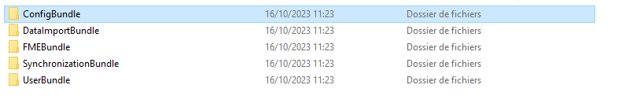

The project is based on Bundles, every bundle has almost the same form +-. A bundle is a structured set of files (PHP files, stylesheets, js, images, ) that implements a single feature ( a blog, a forum, )

Exemple ConfigBundle :

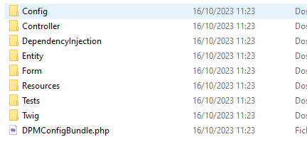

The ressources file is so important, it is where we have our conf file that contains routing + service files :

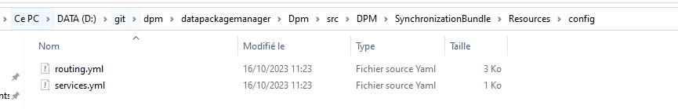

**Routing**

The routing file allows us to attach url with php functions :

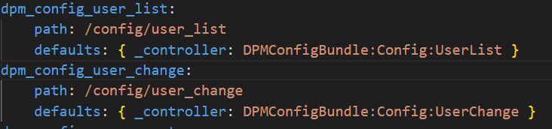

Exemple : when visiting the uri :config/user_list, we call the function that starts with UserList ( you’ll find the function in Dpm/ConfigBundle/Controller)

DPMConfigBundle :Config :UserList is the controller logical name, it references the UserListAction in the controller folder.

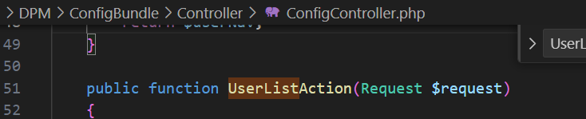

And that function renders an HTML page :

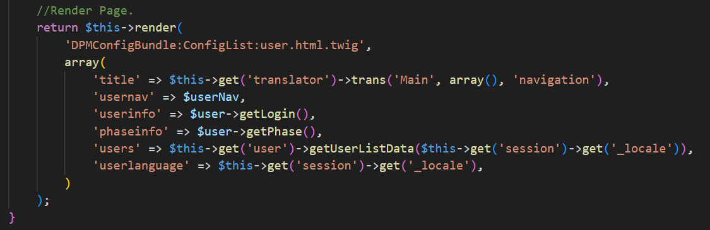

That html page can be found at Dpm/ConfigBundle/Ressources/views/ConfigList/user.html.twig

Same thing : DPMConfigBundle :ConfigList :user.html.twig is the template logical name and it references Resources/views/ConfigList/user.html.twig

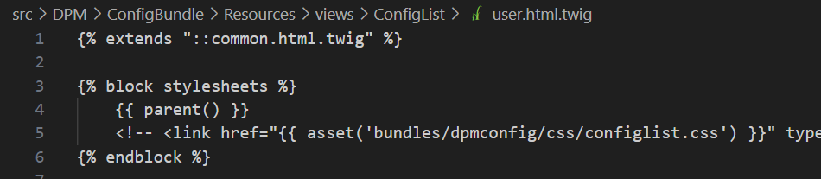

That’s how you see you html pages : routing.file attach url to php function, when you visit that url, you trigger that function and that function renders an html page !

THE FRONTAL CONTROLLER : the parent routing is in /app/config/routing.yml

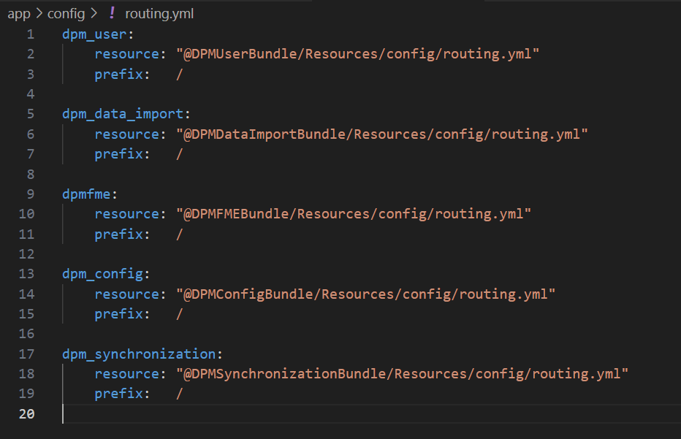

We simply tell him to use the other routing files !

Your controller function can either return an html file or redirect the user to another url, either case the final station is an html page !

This is one way of attaching url adresses to controller functions (using the routing.yml file), we can also use **annotation** !!!!

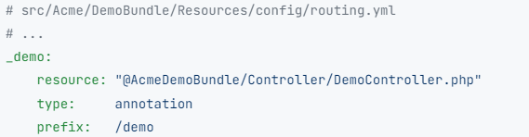

The *logical name* of the file containing the _demo routes is @AcmeDemoBundle/Controller/DemoController.php and refers to the src/Acme/DemoBundle/Controller/DemoController.php file. In this file, routes are defined as annotations on action methods:

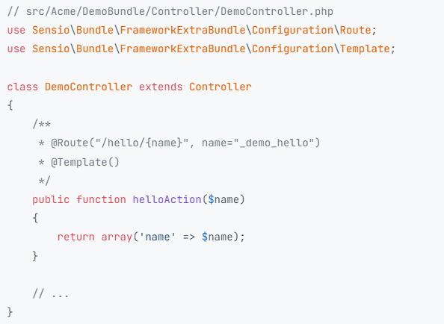

The annotation @Route() creates a new route matching the /hello/{name} path to the helloAction() method. Any string enclosed in the curly brackets, like {name}, is considered a variable that can be directly retrieved as a method argument with the same name.

The annotation @Template() tells symfony to render the template for you, passing to it each variable of the returned array. The name of the template that’s rendered follows the name of the controller. So, in this example, the AcmeDemoBundle :Demo :hello.html.twig template is rendered (located at src/Acme/DemoBundle/Resources/views/Demo/hello.html.twig)

By default, Symfony uses Twig as its template engine but you can also use traditional PHP templates if you choose.

It is the same if you use the routing.yml option 

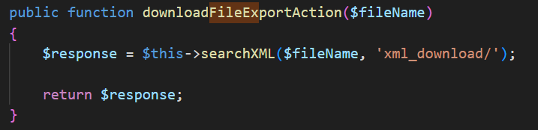

The fileName variable can be retrieved.

**THE VIEW : TWIG**

A twig template is a text file that can generate any type of content. Twig elements are separated from the rest of the template contents using any of these delimiters :

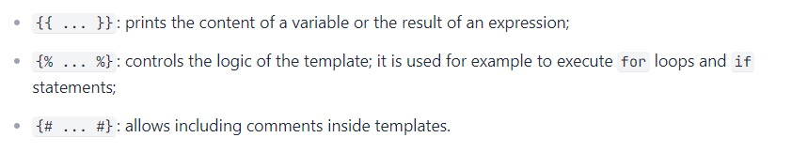We create a base file, where we put the code that will be common between all the html files : header/footer/menu/.. .

We call it common.html.twig, and the part that will change is :

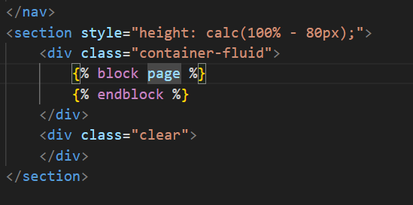

In this section, the code will differ and depend on the html file that inhertis from this html file, for example if we take index.html.twig we get :

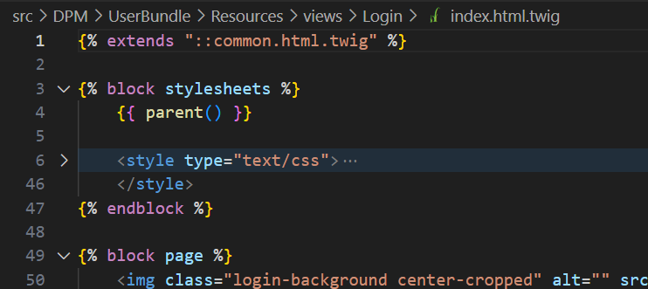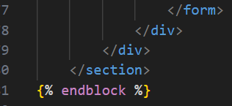

The block stylesheet in the base html file

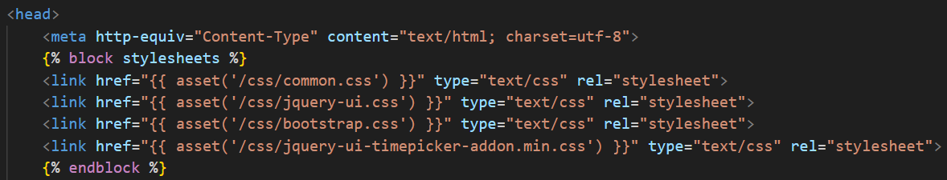

So every file that inherits from this file, can use this block, 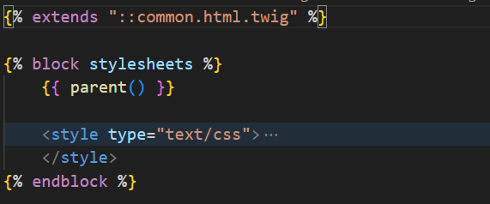

To render a template in symfony, use the render method from within a controller and pass the variables needed as an array using the optional second argument

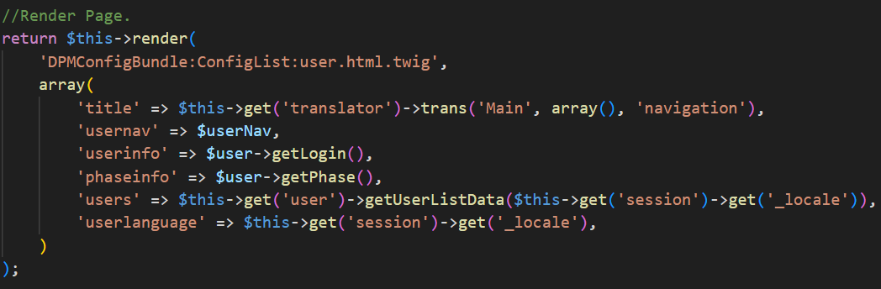

Variables passed to a template can be strings, arrays, or even objects. Twig abstracts the difference between them and lets you access ‘’attributes’ of a variable with the dot (.) notation.

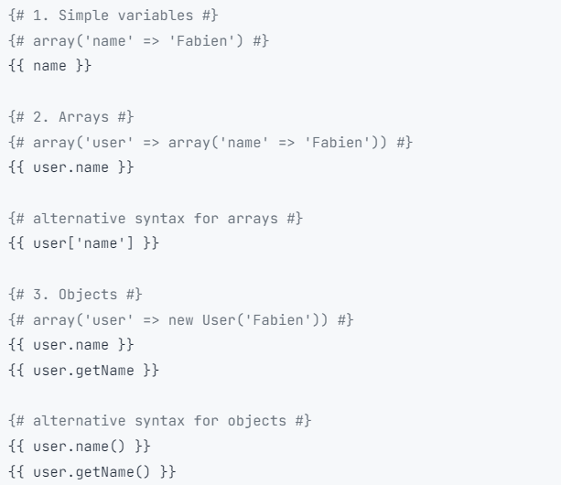

The :: simply mean that you won’t find this file in a bundle’s controller but in : \app\Resources\views

The {% block %} tags tell the template engine that a child template may override those portions of the template.

**You can use Tags, Filters, and Functions inside the {% %} tags :**

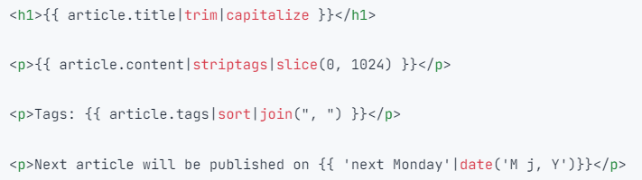

To learn more, check the documentation.

If you want to share a snippet of code between several templates, the best way is to create a new template fragment that can then be included from other templates.

Create an html file,

And then another template to include it

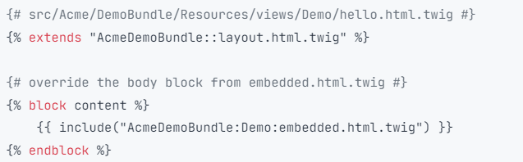

**Embedding other controllers :**

And what if you want to embed the result of another controller in a template? That's very useful when working with Ajax, or when the embedded template needs some variable not available in the main template.

Suppose you've created a **topArticlesAction** controller method to display the most popular articles of your website. If you want to "render" the result of that method (e.g. HTML) inside the index template, use the render function:



Here, the AcmeDemoBundle:Demo:topArticles string refers to the topArticlesAction action of the Demo controller, and the num argument is made available to the controller:

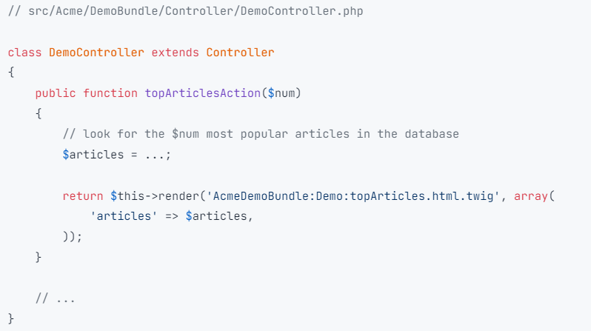

**Creating Links between Pages**

Creating links between pages is a must for web applications. Instead of hardcoding URLs in templates, the path function knows how to generate URLs based on the routing configuration. That way, all your URLs can be easily updated by just changing the configuration.



The path function takes the route name and an array of parameters as arguments. The route name is the key under which routes are defined and the parameters are the values of the variables defined in the route pattern : 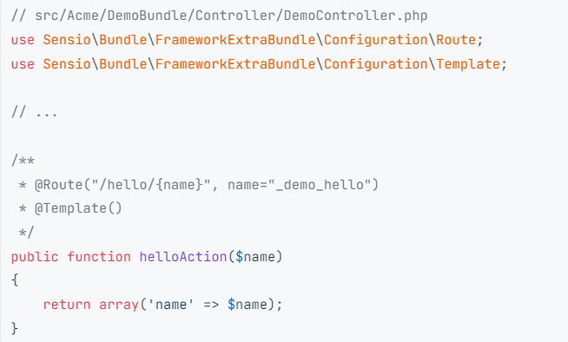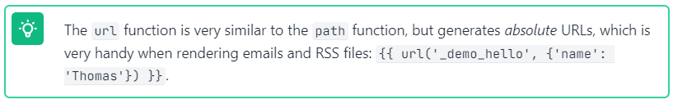

The asset function allows us to deal with images, js, and css :

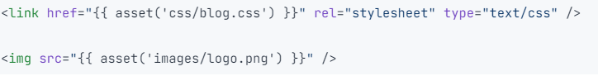

**Controllers :**

Using formats : HTML/XML/JSON…

Symfony handles these formats by adding a default value for the _format variable :

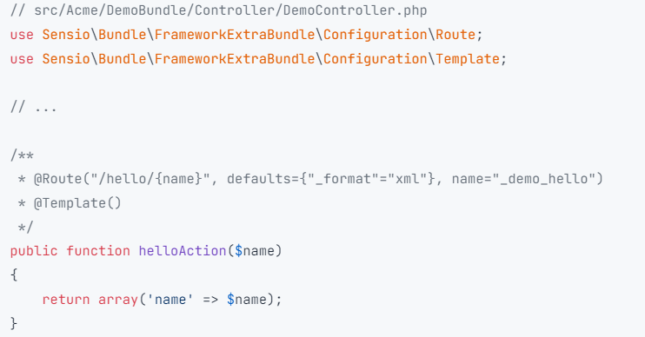

By using the request format (as defined by the special _format variable), Symfony automatically selects the right template, here hello.xml.twig :

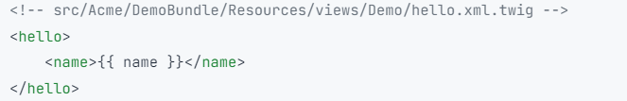

PS : for standard formats, symfony will also automatically choose the best Content-Type header for the response. If you want to support different formats for a single action, use the {_format} placeholder in the route path instead :

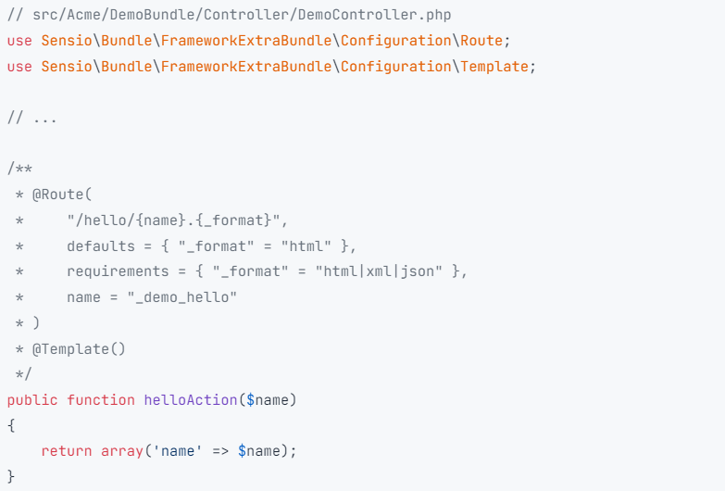

The controller will now match URLS like /demo/hello/name.xml or /demo/hello/name.json.

The requirements entry defines regular expressions that variables must match. If you request /demo/hello/namejs, you will get a 404 http error, as js extension is not declared in the requirements entry.

**Redirecting and forwarding**

if you want to redirect the user to another page, use the redirect() method :



The generateUrl() is the same method as the path() function used in the templates. It takes the route name and an array of parameters as arguments and returns the associated friendly URL.

You can also internally forward the action to another using the forward() method :

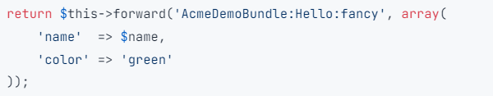

**Displaying error pages**

In the case of 404 errors, symfony includes a handy shortcut that you can use in your controllers :



For 500 errors, just throw a regular PHP exception inside the controller and symfony will transform it into a proper 500 error page :



**Getting information from the request**

Symfony automatically injects the Request object when the controller has an argument that’s type hinted with Symfony\Component\HttpFoundation\Request: 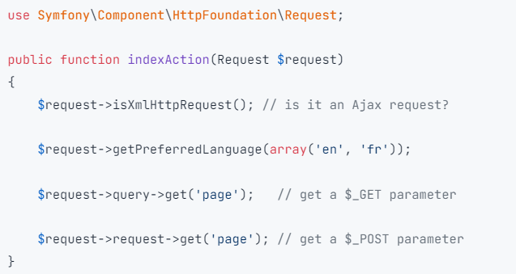

In a template, you can also access the Request object via the app.request variable :

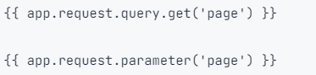

**Persisting Data in the Session**

http protocol is stateless, Symfony provides a nice session object that represents the client. Between two requests, symfony stores the attributes in a cookie by using native PHP sessions.

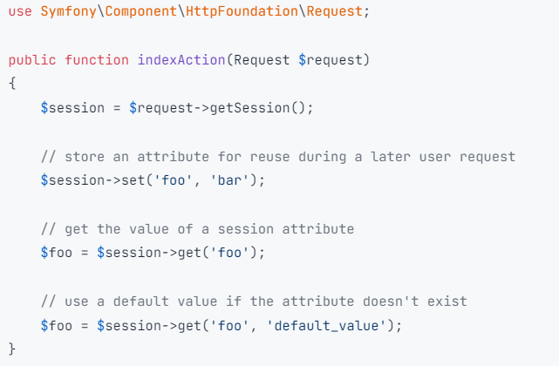

You can also store ‘flash messages’ that will auto-delete after the next request. They are useful when you need to set a success message before redirecting the user to another page (which will then show the message) :

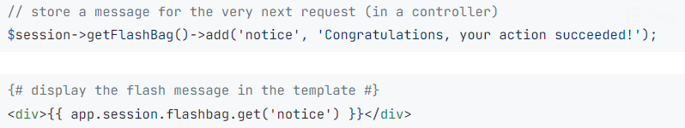

**Caching resources**

To avoid generating the same resource again and again, symfony uses http cache headers to manage resources cache. For simple caching strategies, use the convenient @Cache() annotation :

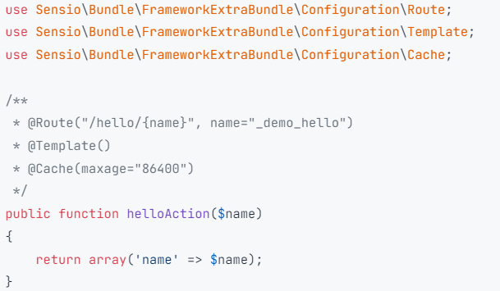

In this example, the resource will be cached for a day (86400 seconds). Resource caching is managed by Symfony itself. But because caching is managed using standard HTTP cache headers, you can use Varnish or Squid without having to modify a single line of code in your application.

**Architecture**

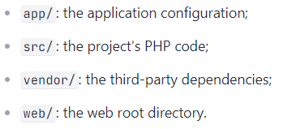

**The web/ directory** is the home of all public and static files like images, css, js. It is also where each front controller lives :

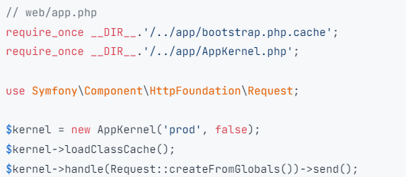

The controller first bootstraps the application using a kernel class (Appkernel in this case). Then, it creates the request objet using the PHP’s global variables and passes it to the kernel. The last step is to send the reponse contents returned bu the kernel back to the user.

**The app/ directory**

The appKernel class in the main entry point of the application configuration and as such, it is stored in the app/ directory.

This class must implement two methods :

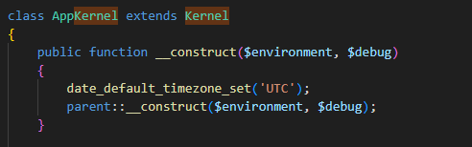

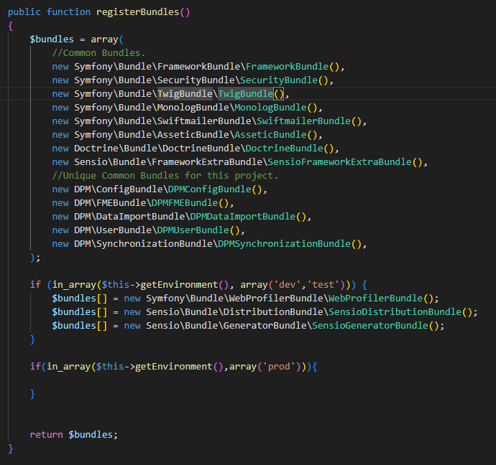

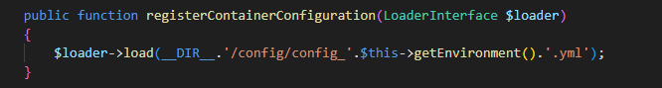

**The vendor/ directory**

is where all dependencies are stored.

You register a bundle in registerBundles() methodin the AppKernelClass.

Each bundle can be customized via configuration files written in YAML, XML, or PHP. Look at app/config/config.yml.

Each first level entry like framework, twig or doctrine defines the configuration for a specific bundle. For exame, framework configures the FrameworkBundle while swiftmailer configures the SwiftmailBundle.

Each [environment](https://symfony.com/doc/2.4/quick_tour/the_architecture.html) can override the default configuration by providing a specific configuration file. For example, the dev environment loads the config_dev.yml file, which loads the main configuration (i.e. config.yml) and then modifies it to add some debugging tools, look at app/config/config_dev.yml

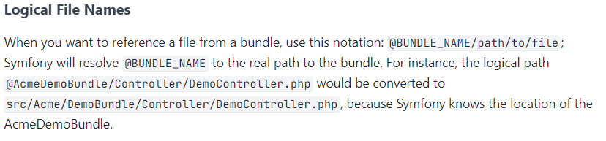

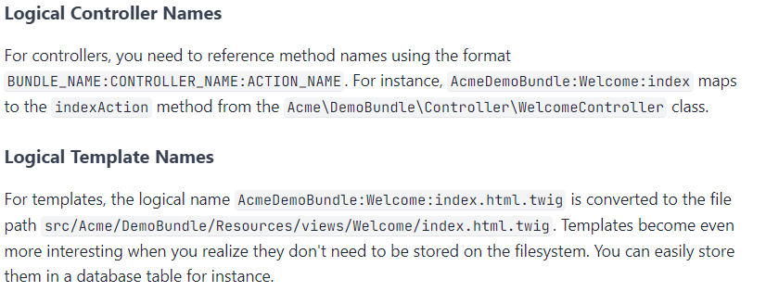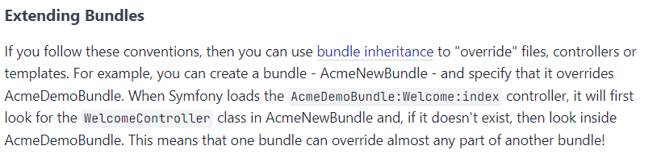

Symfony 6.3

To create a controller in symfony :

Symfony console make :controller

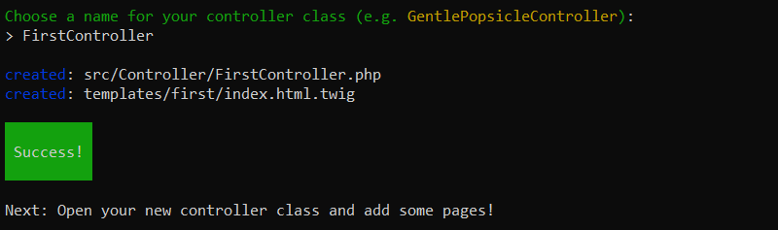

# [] S’appelle des attributs, accessibles depuis php 8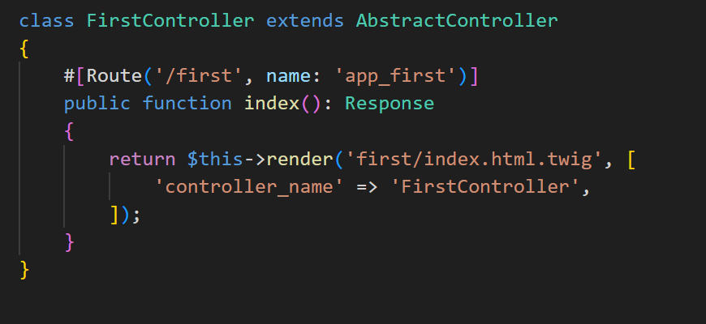

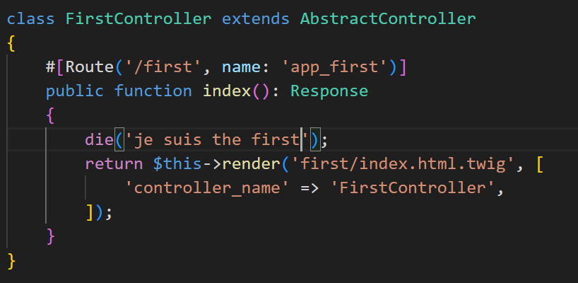

En visitant /first :

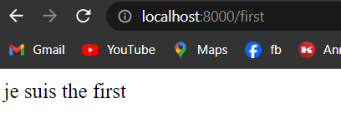

Le name est comme l’identifiant de la route, on ne doit pas avoir 2 routes avec le même name !

Je peux retourner un objet response !

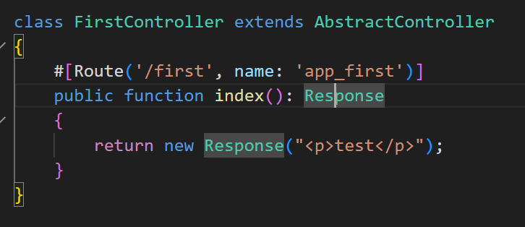

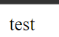

Redirect() !

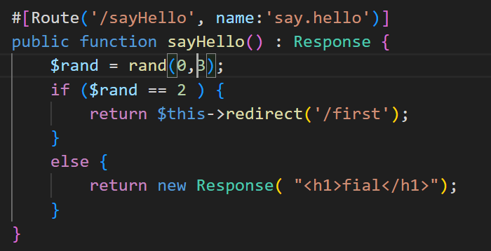

Forward() !

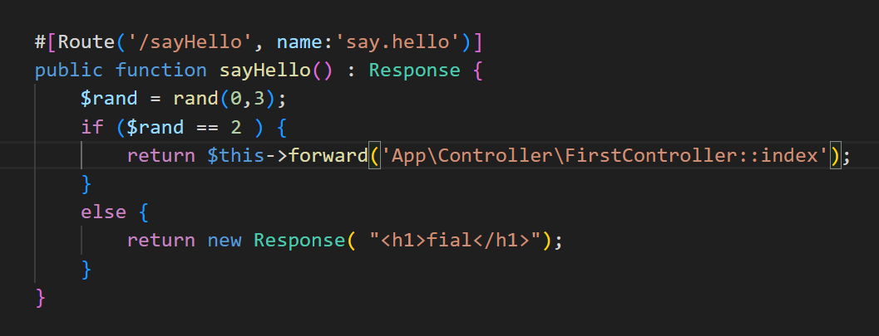

Passer un paramètre à la route :

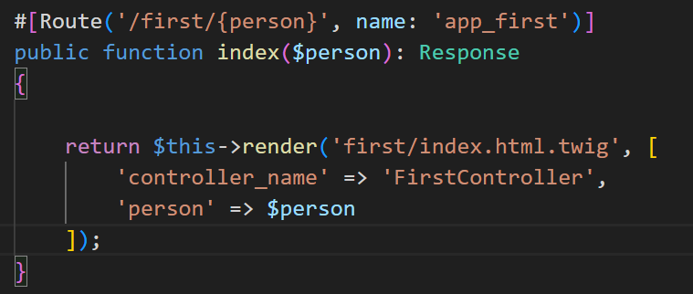

Et dans le fichier twig, on trouve :

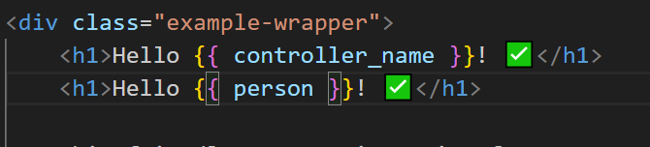

Pour récupérer l’objet REQUEST, on peut tout simplement faire :

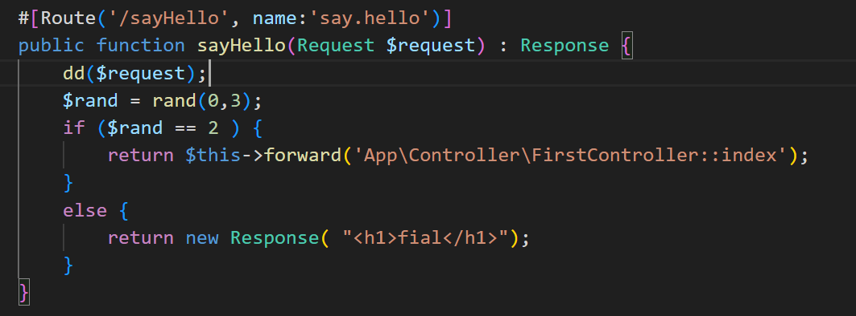

Dd() permet d’afficher ce que l’on passe comme argument. En visitant l’URI /sayHello, dd dumps the variable et kills the page, you can use dump() also, it doesnt kill the page, on trouve 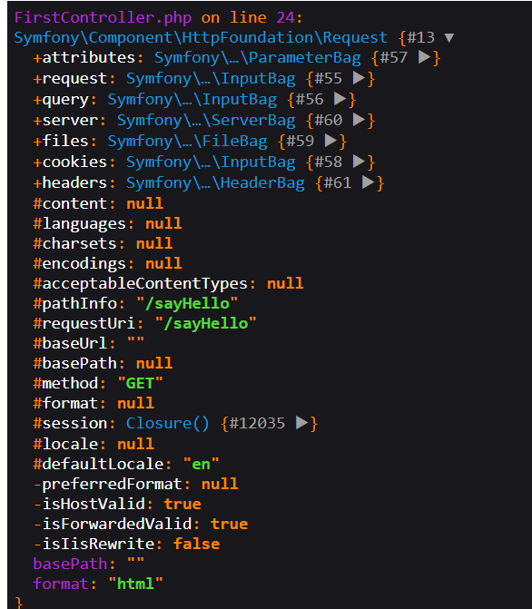

Si on passe un paramètre à l’uri, on le trouverait dans query,

Tout ce qui est en post va être récupérer au niveau de l’objet request, et tout ce qui est en get va être récupérer au niveau de l’objet query.

GESTION DES SESIONS :

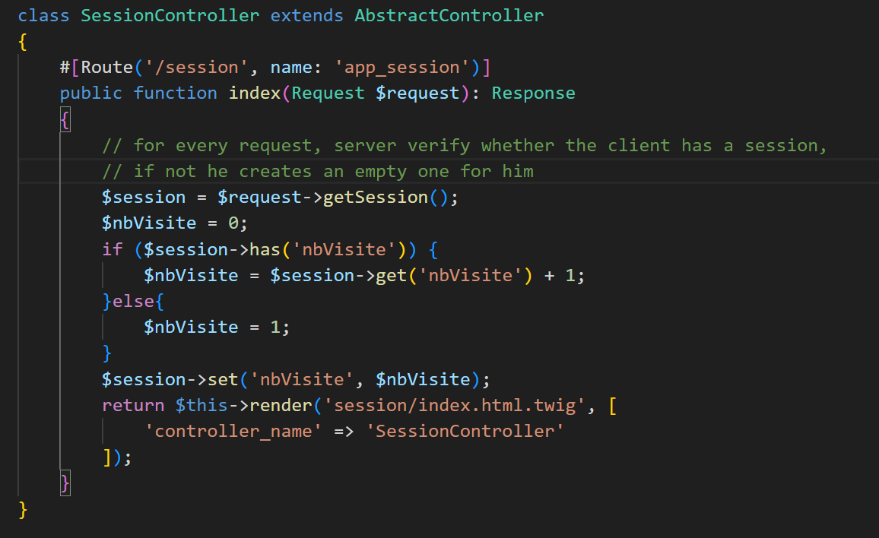

Dans le twig file :

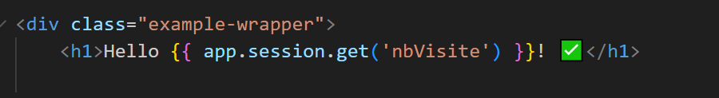

Pour tout ce qui est dépendance, js, image je le mets dans un sous dossier que je nomme assets dans le dossier public !

Cd public, npm init –yes, and then we install bootstrap : npm i bootstrap. To import css into our twig file, in our basic twig file we add : 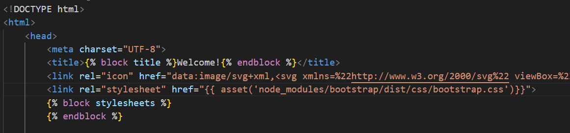

Affiche un tableau dans ma s

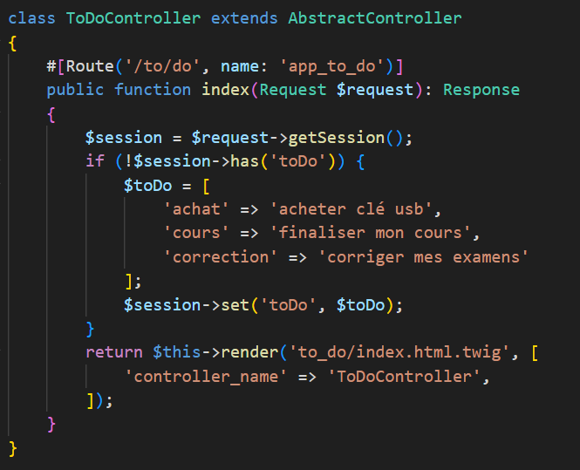

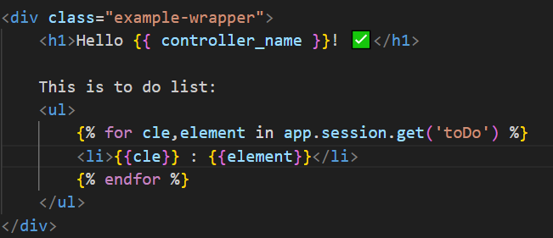

To add an element to my list :

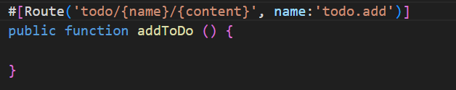

Todo(métier).add(opération associé au métier)

**Les flashbag session**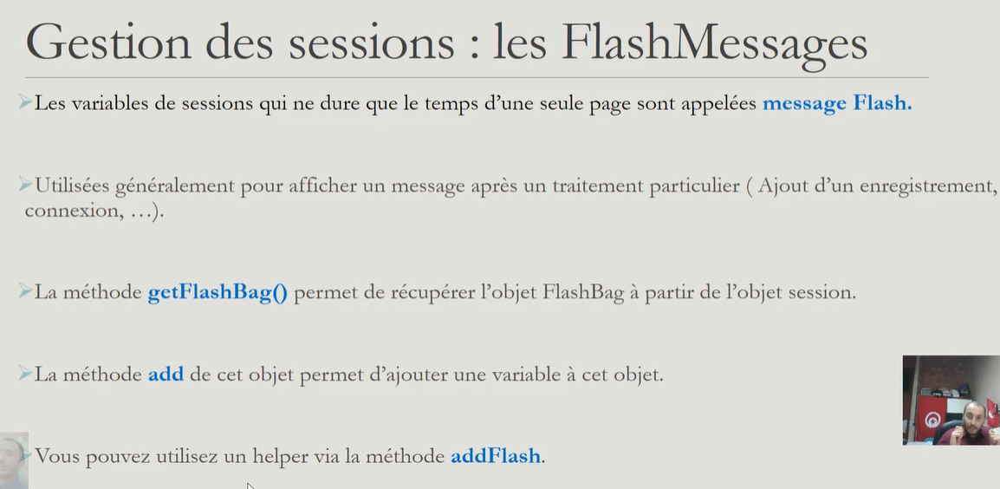

Ce sont des variables de sessions qui ne dure que le temps d’une seule page, elles sont appelées message Flash,

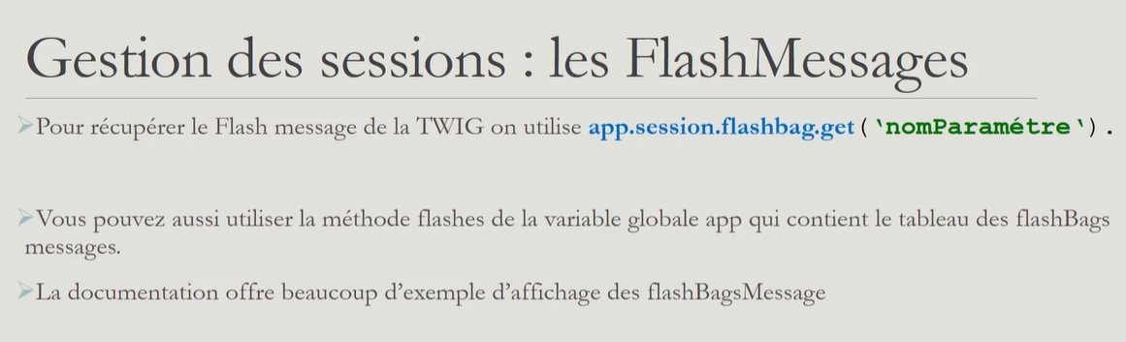

To add a to do :

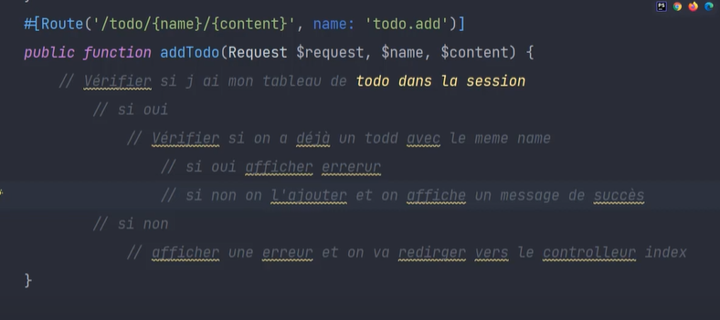

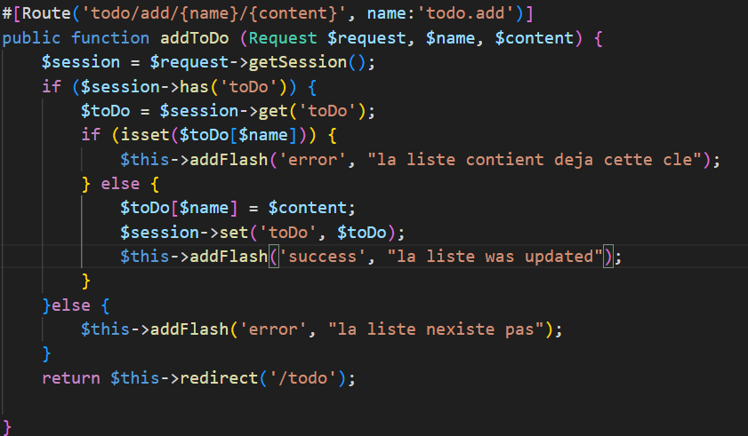

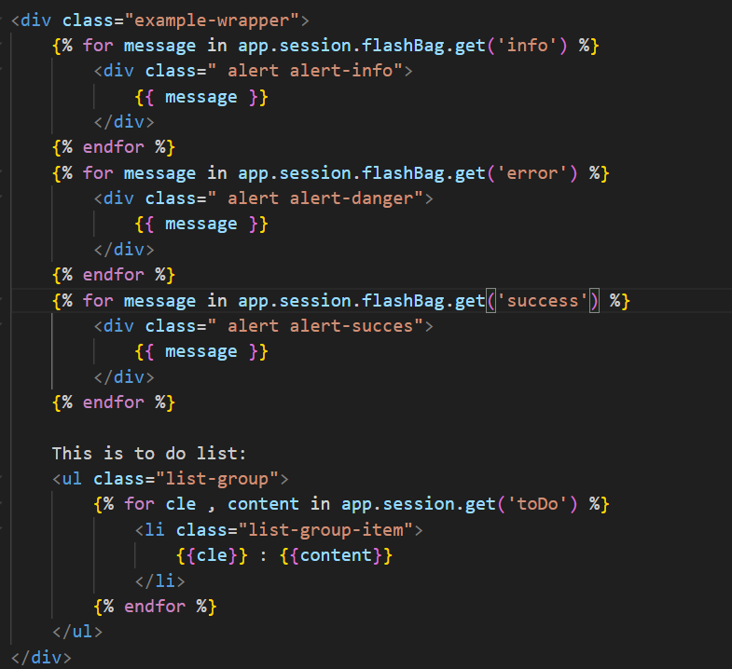

Préfixe dans routes :

Avant :

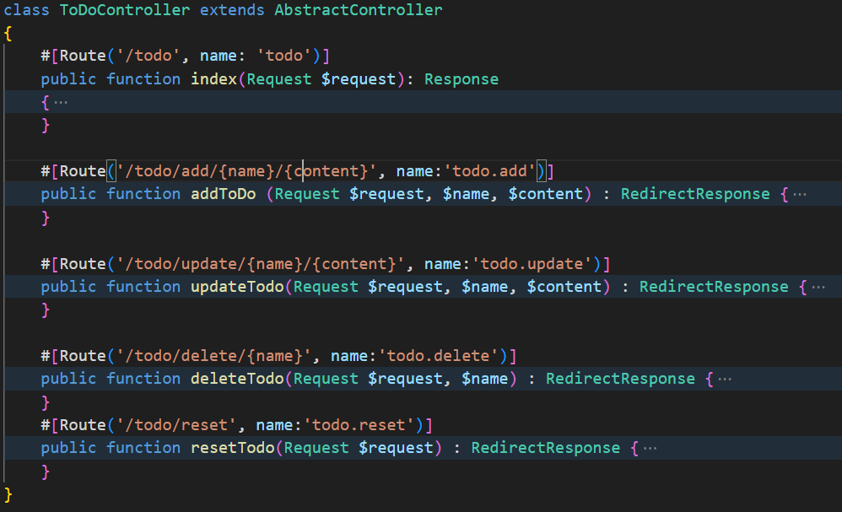

Après ;

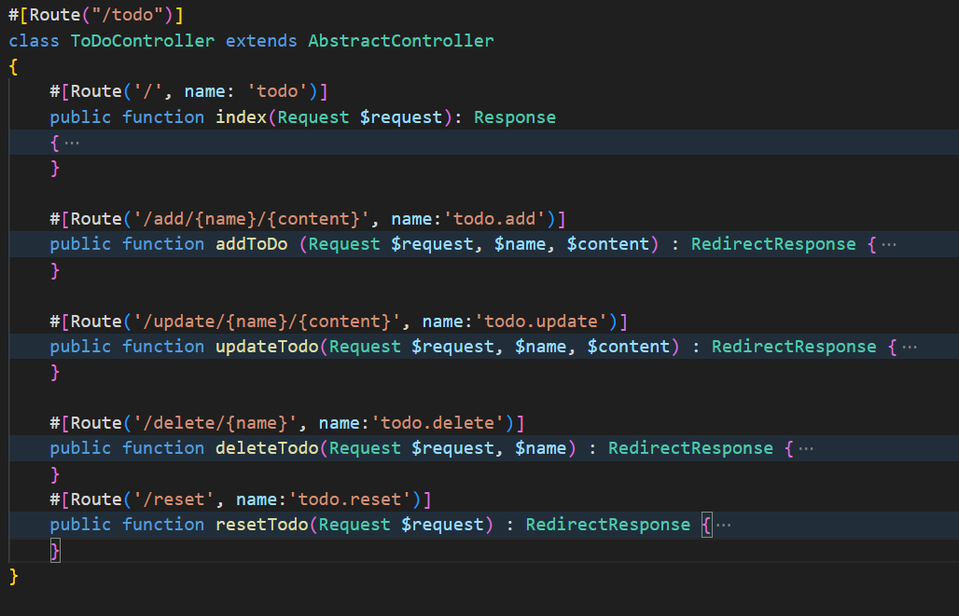

**Les valeurs par défaut dans les routes,** au cas où un utilisateur ne renseigne pas des valeurs.

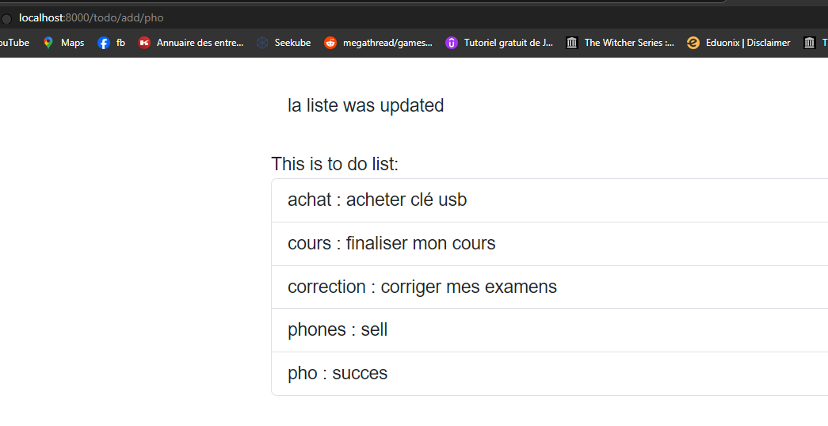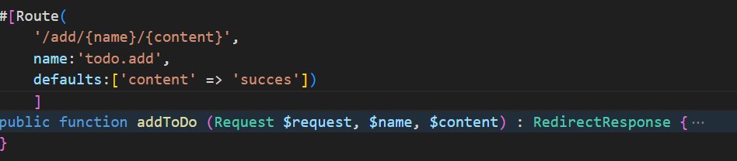

Au cas oû, l’utilisateur ne renseing pas le paramèètre content, par défaut, il sera succes.

On doit toujours commencer par le dernier paramètre, car au cas oû on n’a ni le name ni le content, et qu’on ajoute un paramètre par défaut, symfony ne saura pas quel paramètre correspond à quelle variable.

POUR DONNER UNE VALEUR PAR Défault à name, content doit obligatoirement avoir une variable par défaut.

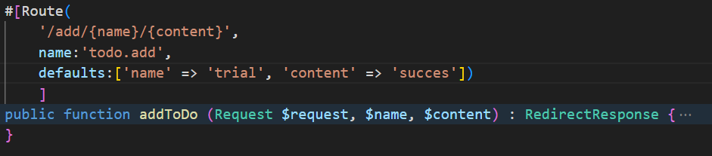

More simple we can use this syntax :

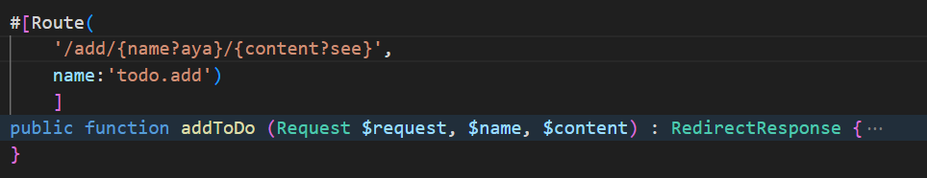

**Requirement dans les routes.** On ajoute des conditions sur les paramètres.

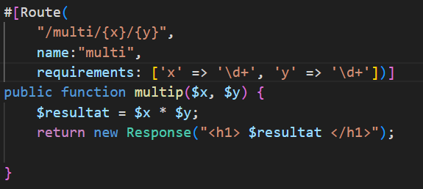

Or

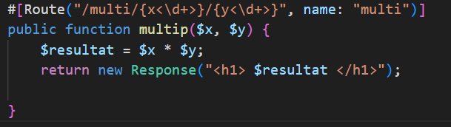

Pour un path /multi/1/d



<https://regexr.com/>

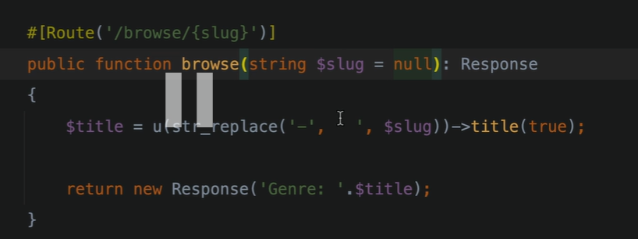

Make it so the slug parameter is optional

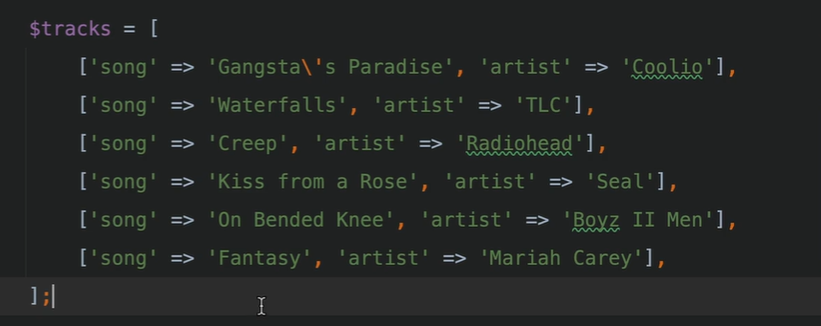

To loop an array of an associative array in twig :

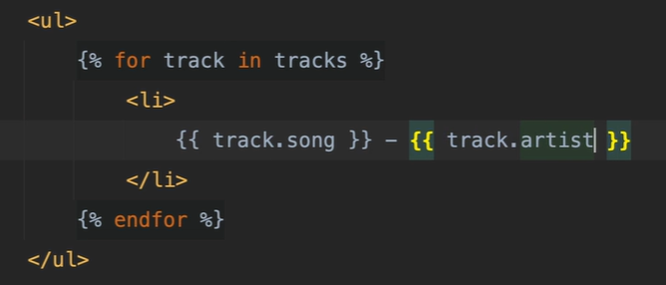



The index variable gives you the index of the element

!! if you use a block that doesnt exist in the parent file, it won’t be rendered

Ordre des routes :

L’ordre des routes est important.

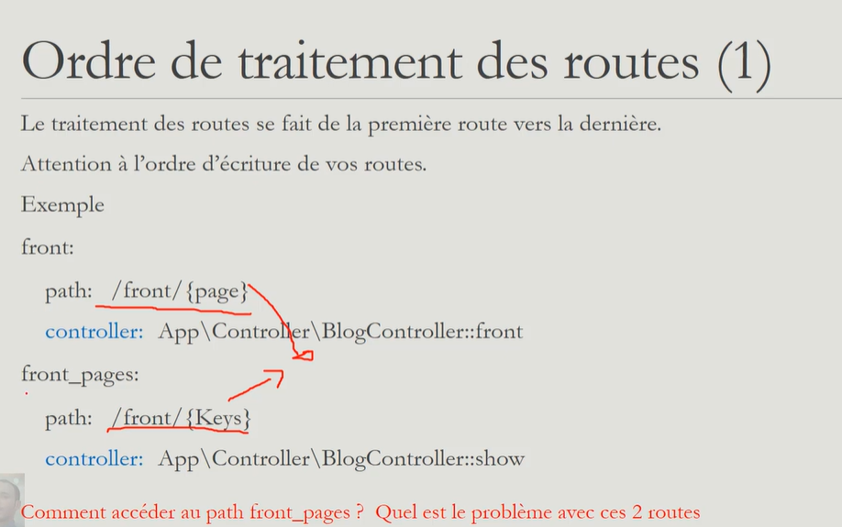

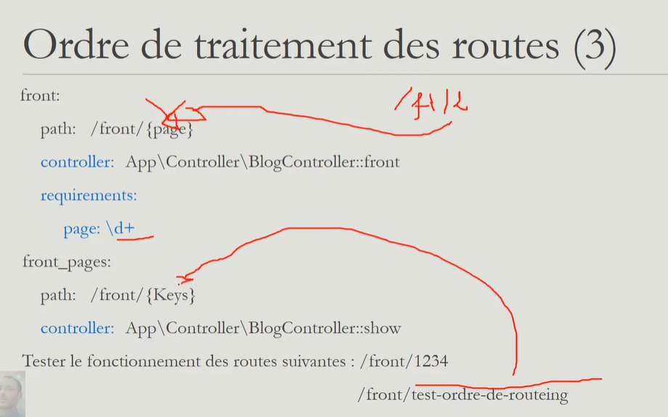

Les routes les plus spécifiques doivent apparaître avant les routes les plus génériques.

Twig : moteur de templates :

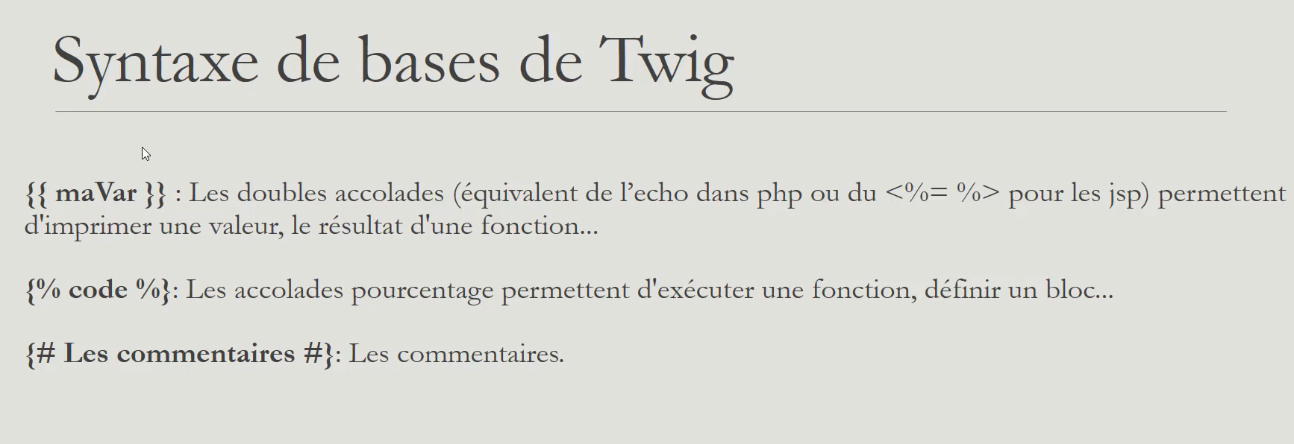

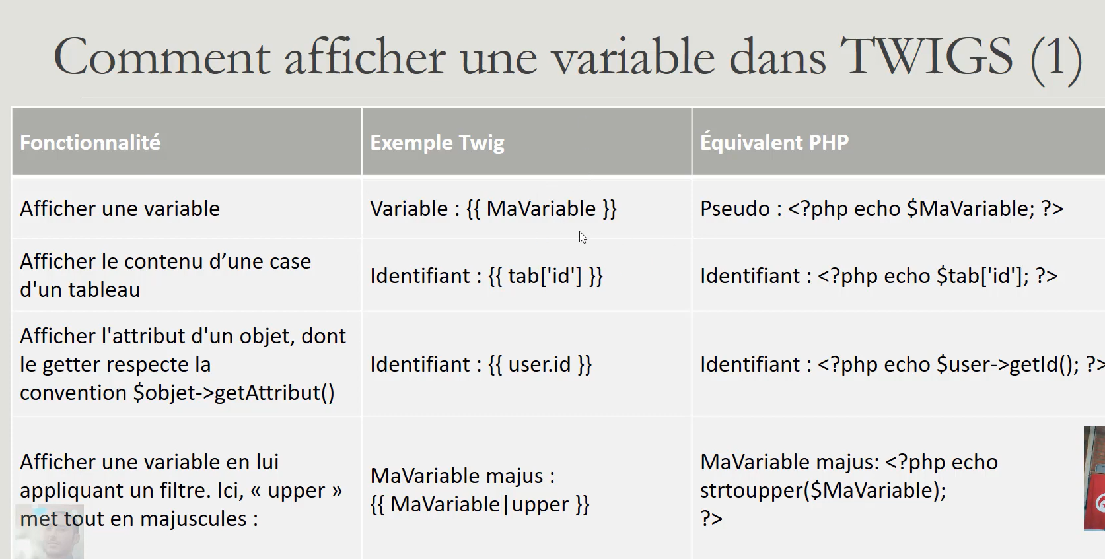

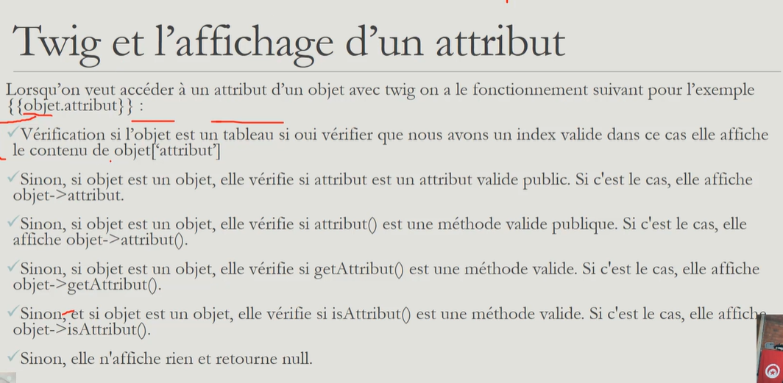

Twig, filtres et fonctions

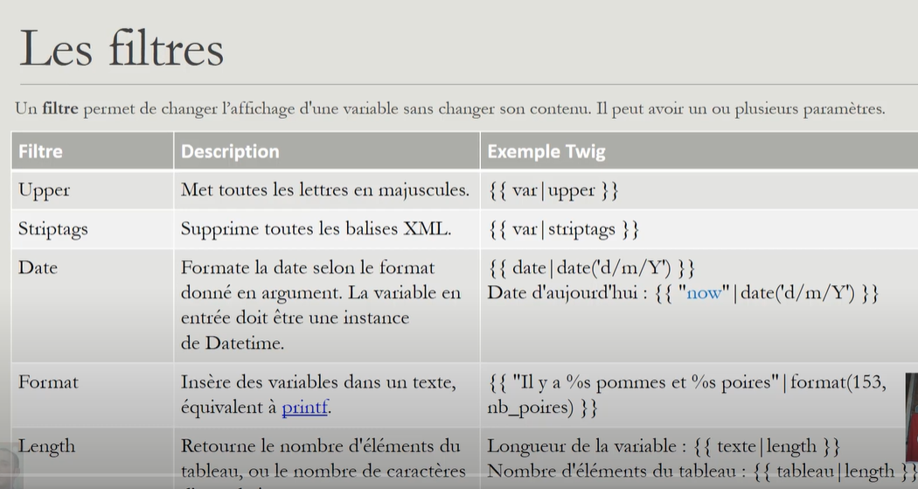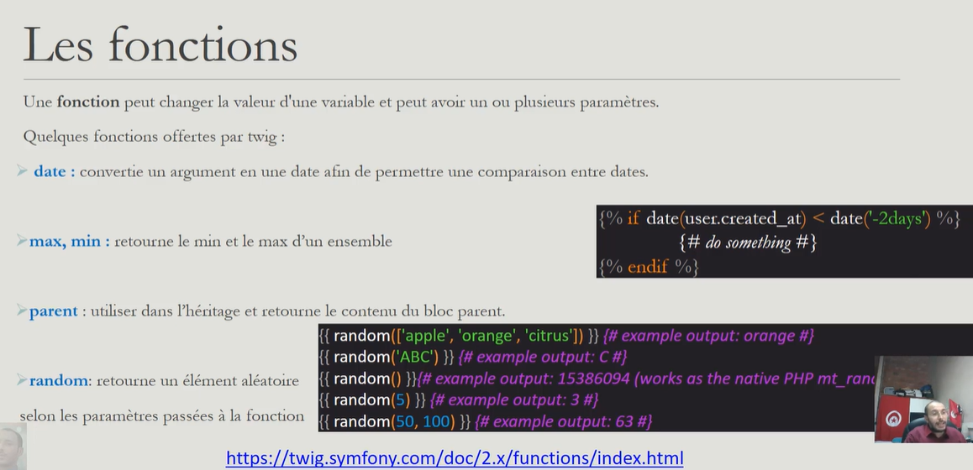

Exemple de filtre, fct :

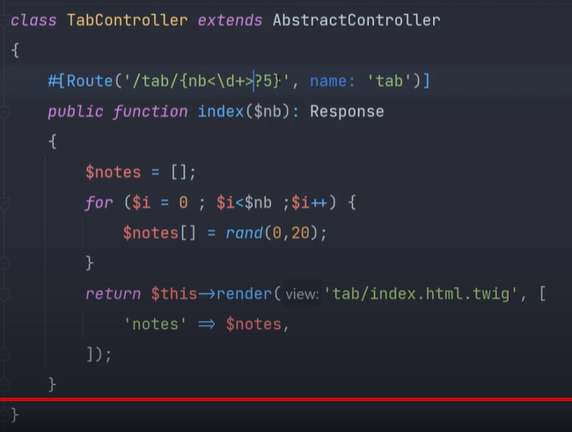

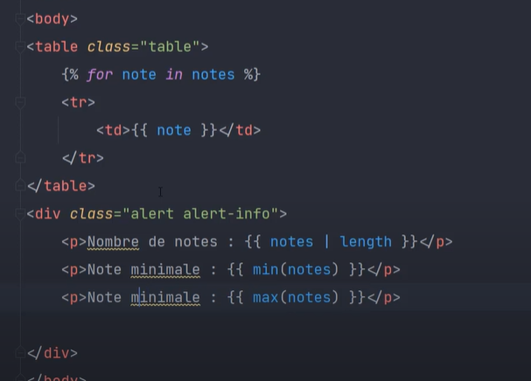

Il manque le endfor avant la div fermante body !

**Twig : fonctions et filtres personnalisés**

**Element réutilisable sans logique !**

On peut créer des fragments, bout de code html qui est réutilisable, dans n’importe où on veut.

On créée notre code html, date-jour.html.twig

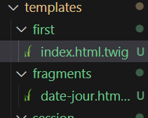

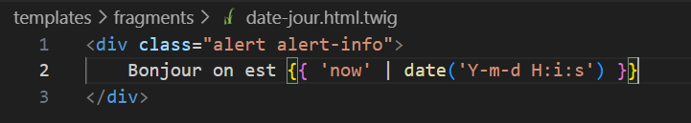

Et on peut juste l’inclure là où on veut !

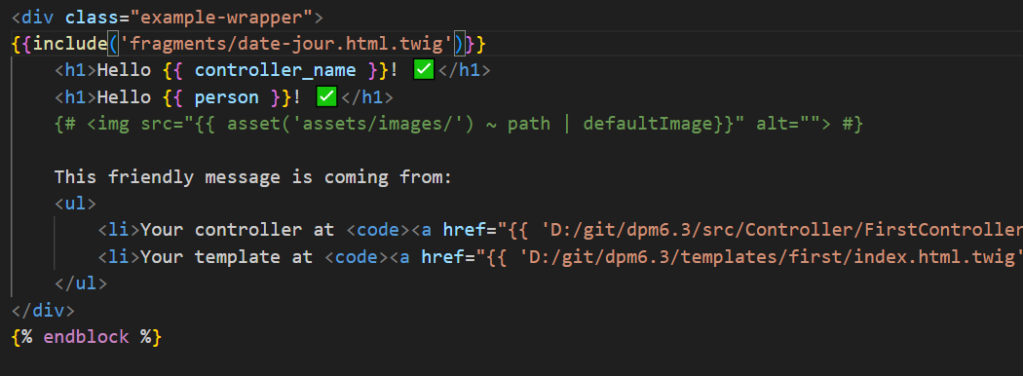

Ce qui donne 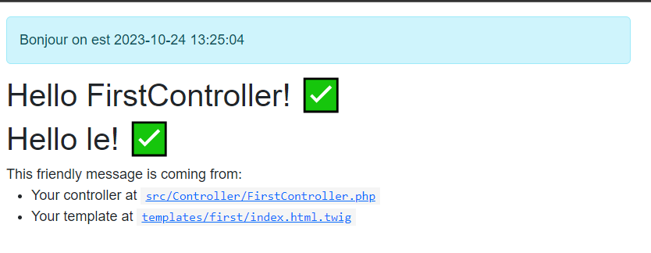

**Elément réutilisable avec logique ! on passe par des contrôleurs :**

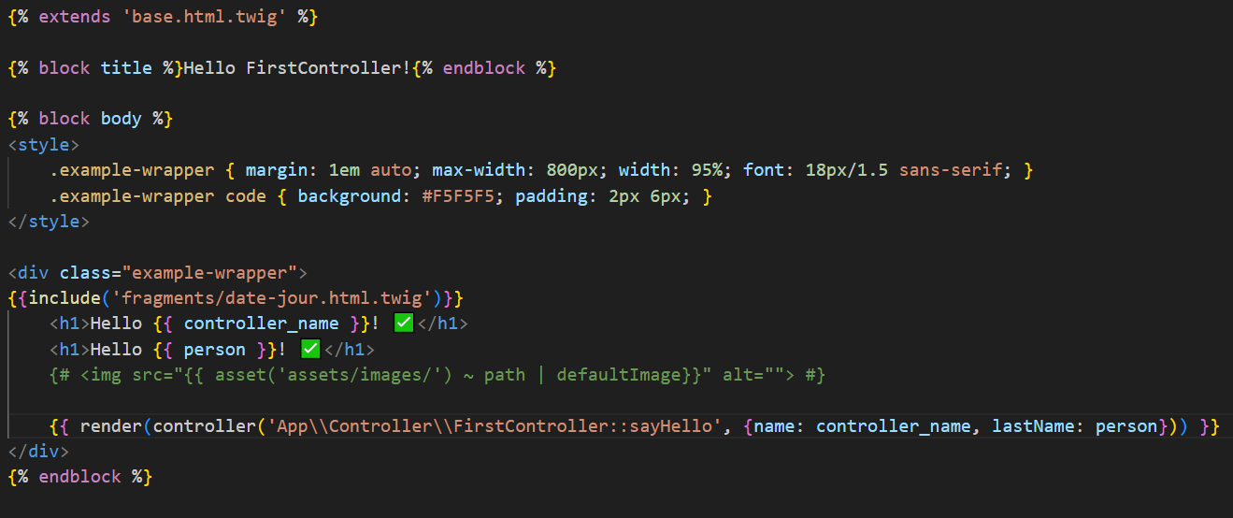

**Lien relatif vs lien absolu :**

**LIEN relatif (relatif au serveur sur lequel vous êtes comme : localhost/home)**

Using the path function :

 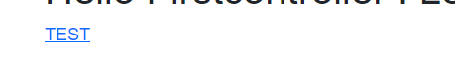

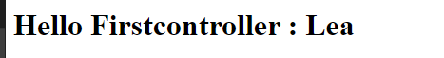

Lien absolu (url)



**BASE DE Données :**

ORM => DOCTRINE.

Les migrations, ce sont des fichiers qui permettent de migrer d’un ancien état de votre base de données, vers un état par rapport à un code que vous avez dans votre mode orienté objet.

Pour créer une migration :

Symfony console make : migration

Et pour exécuter la migration :

Symfony console doctrine : migrations : migrate

DOCTRINE, symfony !

**Persistance** (create, update, delete) => Entity Manager.

Et **requêtage** (read) => Repository.

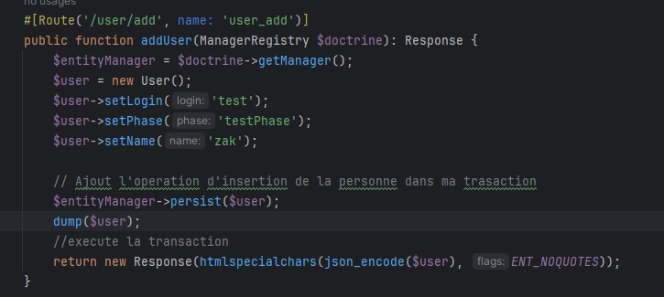

Persist method works for ajout and suppression, how symfony makes the difference, si passe en paramètre un objet dont l’id existe déjà symfony fait de l’update, sinon il fait de l’ajout.

Dump the object

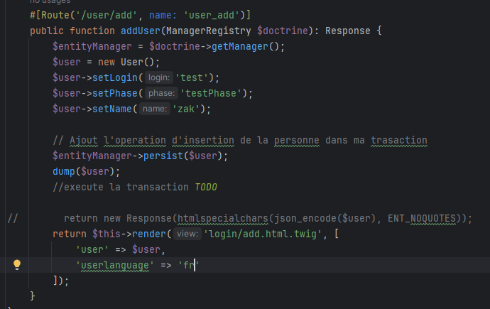

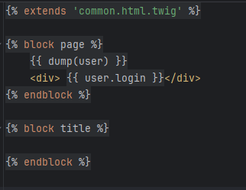

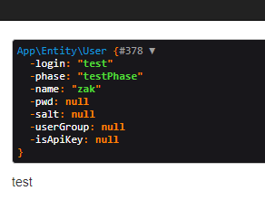

It is like we create a set of sql command, we first get the manager, then create our user, and change its fields, the last thing is to excute these set of sql command. For that, we use flush method .

**Create** :

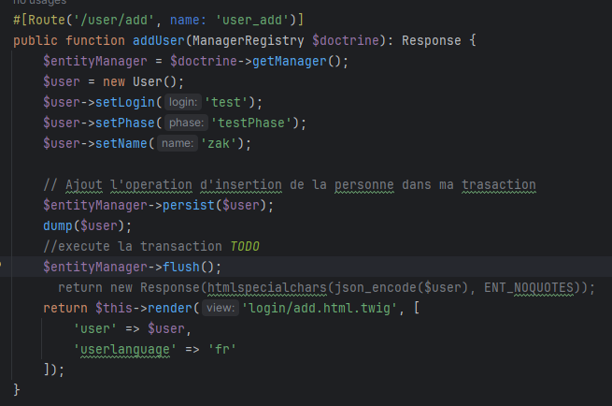

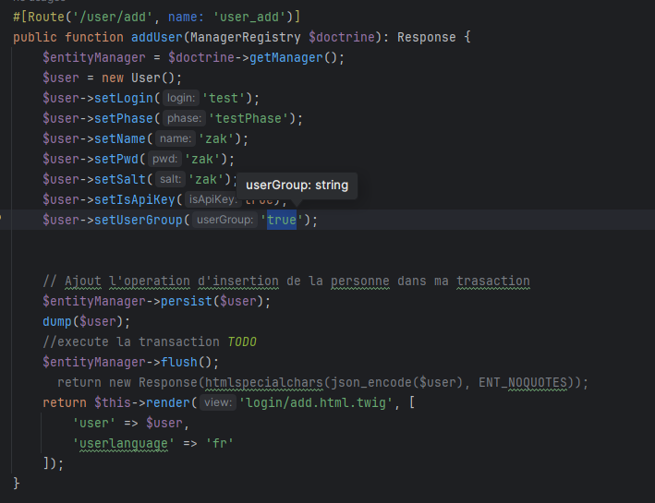

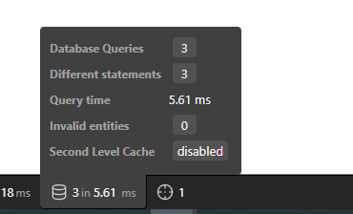

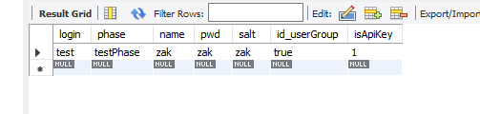

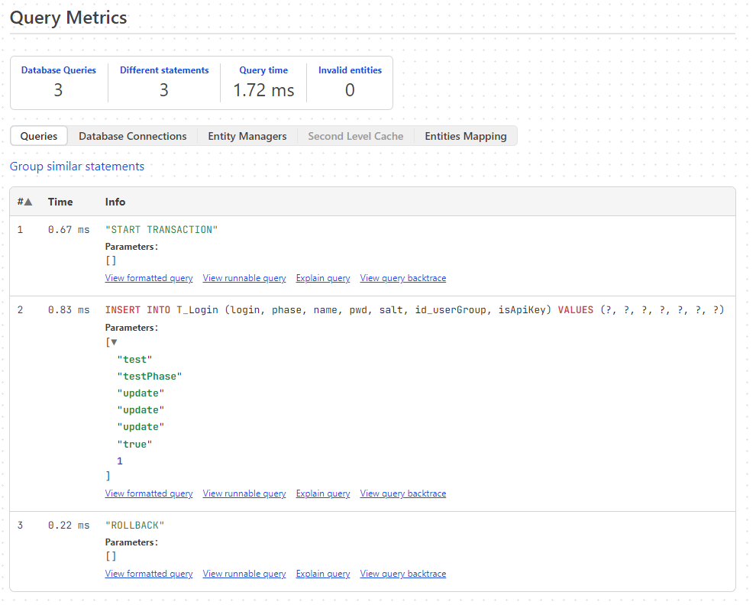

To use a library that generates fake data, we first import 

And then we import



To create a new fixture :



To load fixtures : 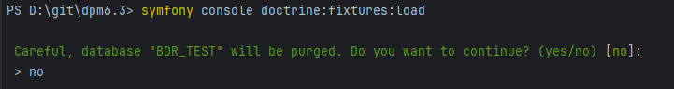

This will empty all the data, if not we use



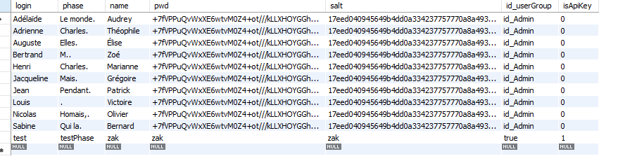

Get all users :

findAll() ;

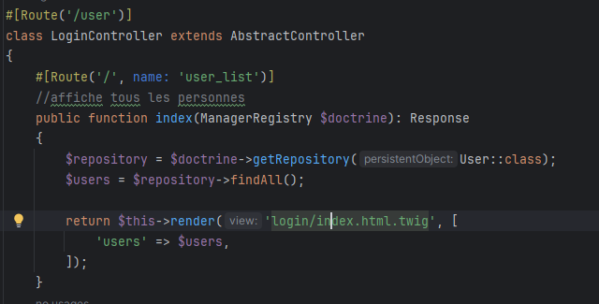

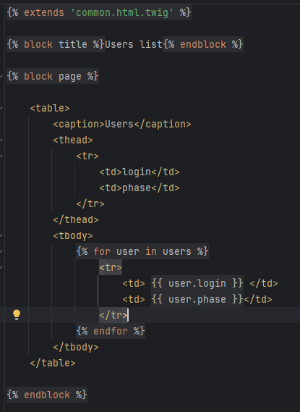

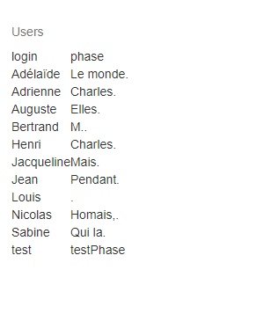

Find by one id :

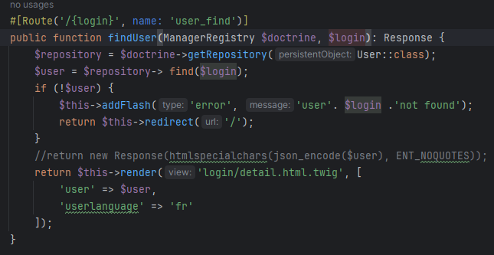

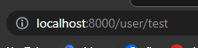



In case we look for a user that doesn’t exist, we get this ; 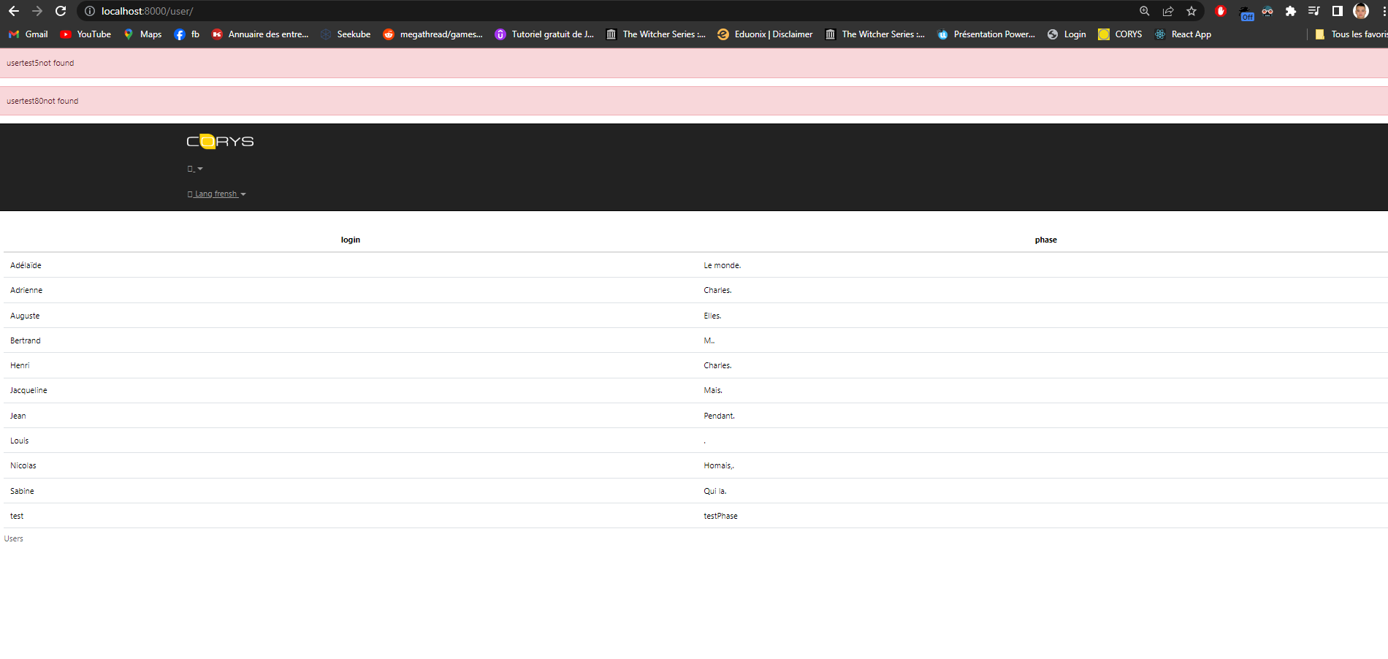

Redirect works good !!

PARAM CONVERTER, a more nit way to do this is :

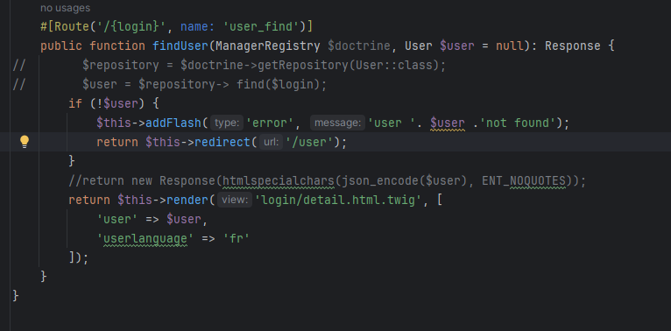

He will excute the commented code automatically.

**FINDBY**

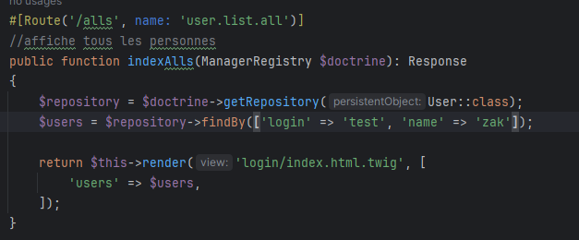

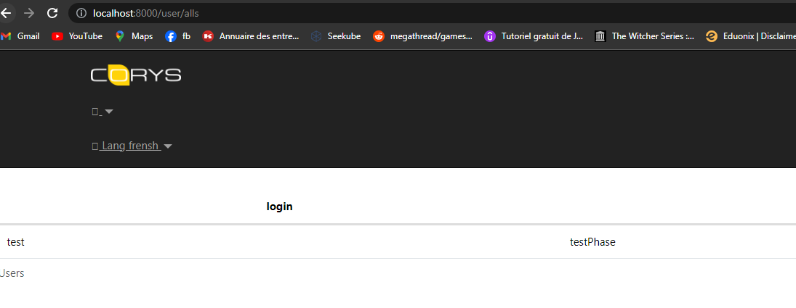

Order by



Limit





Pagination (page 1, 5 elements)

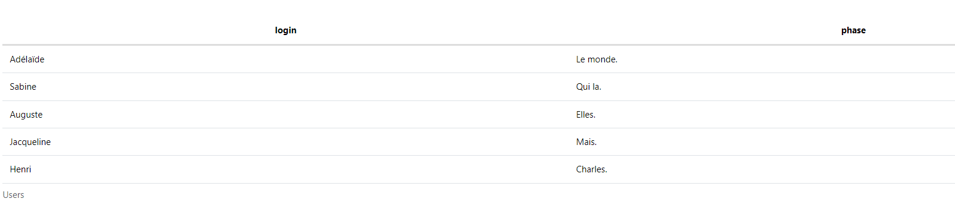



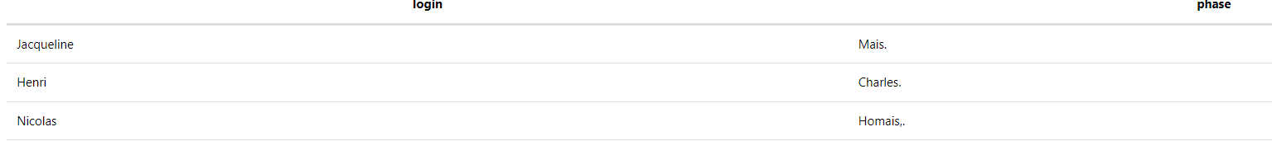

SIMPLE PAGINATION :

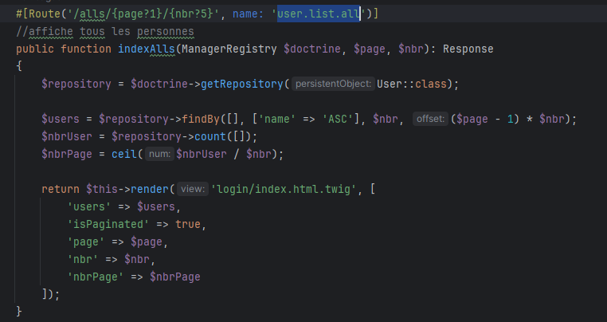

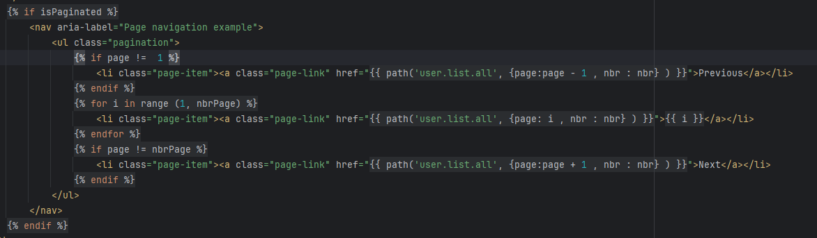

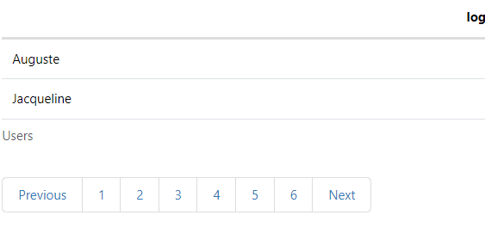

DELETE user :

We create a user to delete :

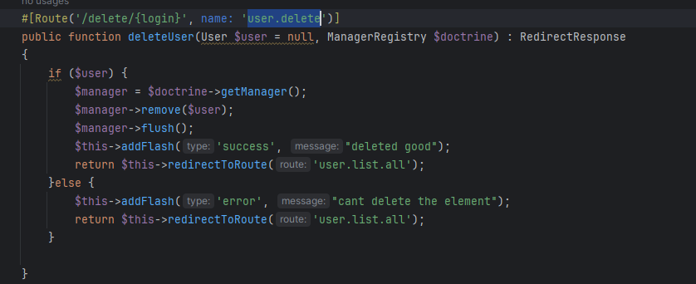

And we add an href that allows us to delete elements 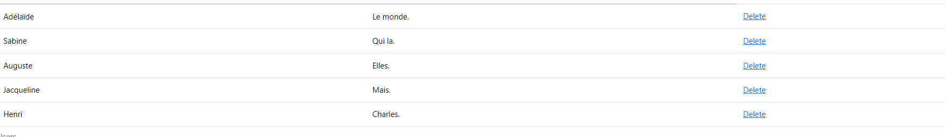

And we bind it to our controller :

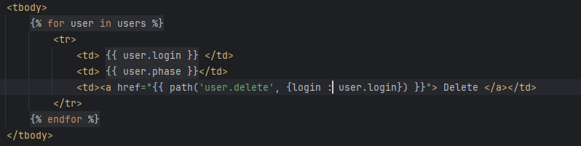

UPDATE :

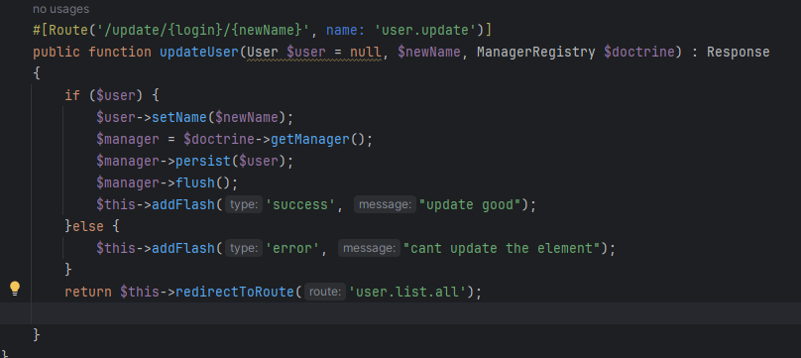

You need to use newName, and not name, because an attribut as name already exists !!!



**Custom sql query !**

**QueryBuilder ()**

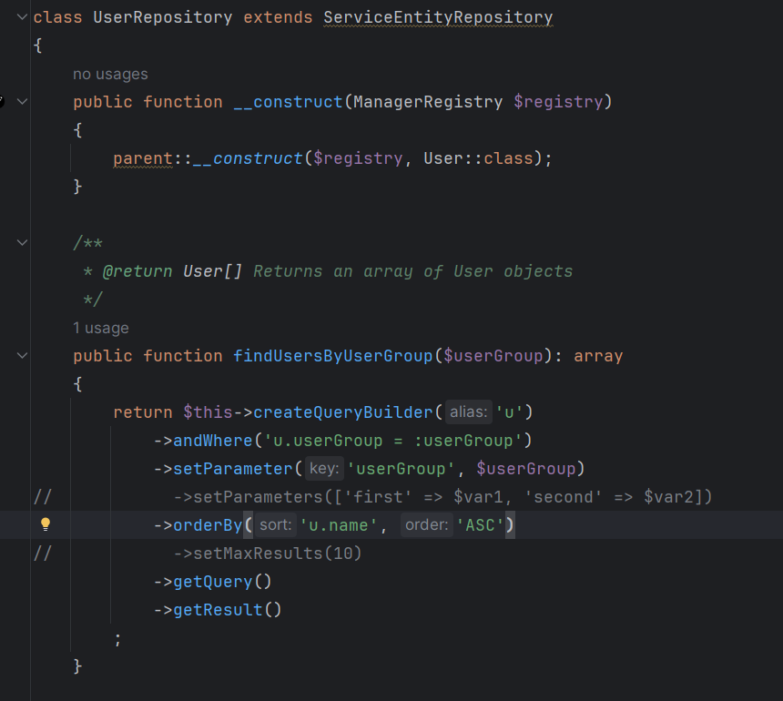

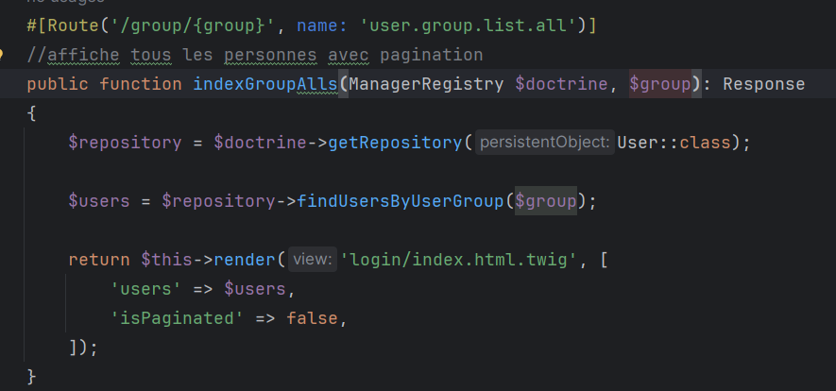

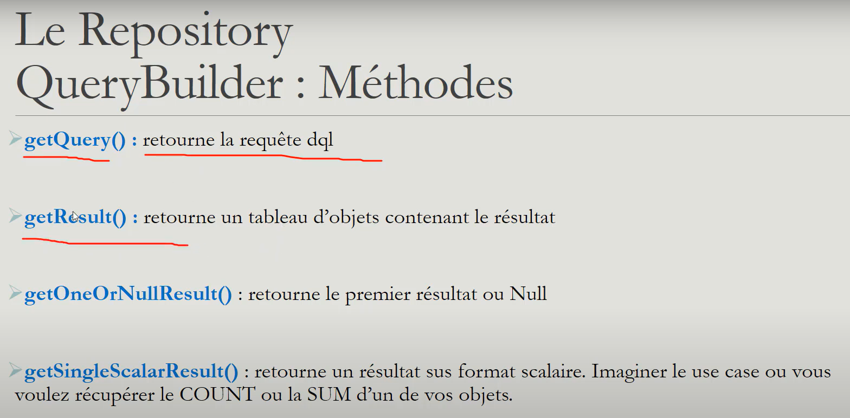

**RELATION ENTRE TABLE .**

**Les événements DOCTRINE :** quand on ajoute/modifie/supprime des données, et on veut déclencher un traitement (quand on créée ou supprimer, .) on utilise les événements doctrine.

PrePersist avant de persister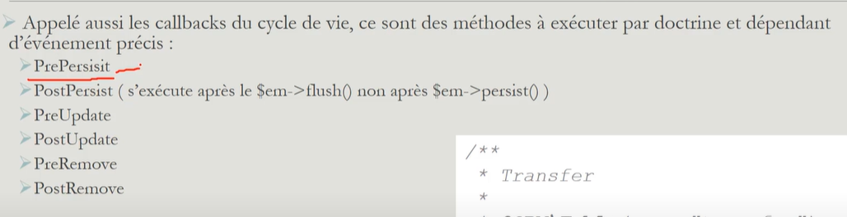

**On c**rée deux attributs, createdAt, et updateAt :

On veut que quand on crée un élément, le createdAt prend la valeur du temps en cours,

Et quand on modifie un élément, la valeur de updateAt soit mise à jour ;

Dans la class user on ajoute le HasLifecyleCallbacks :

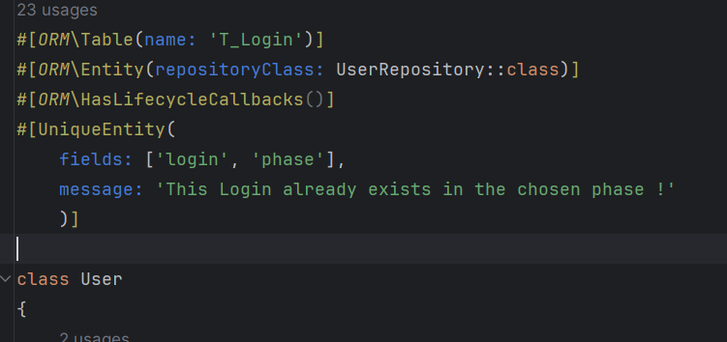

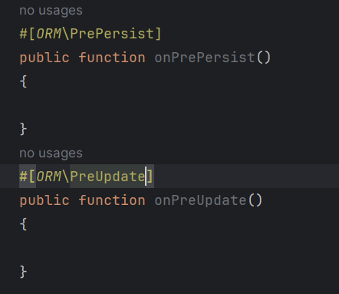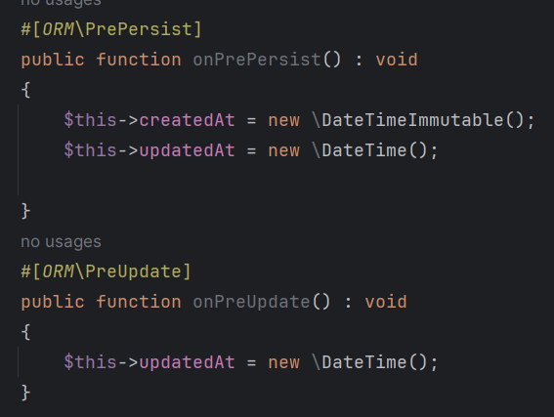

Pourquoi le pre persist, car quand on persiste un élément et qu’après on change sa valeur, cela ne sert à rient vu que l’élément ne sera pas changé.

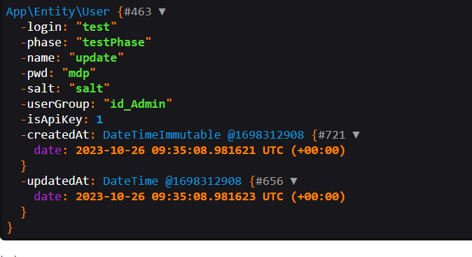

On voit que l’attribut createdat a bien été initiée.

**Les formulaires :**

Pour créer un formulaire :

Symfony console make :form

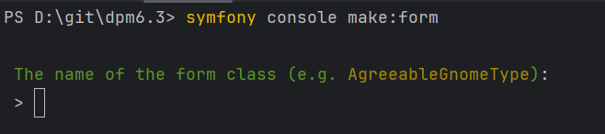

We name the form class, and we associate it to our user entity :

We get this

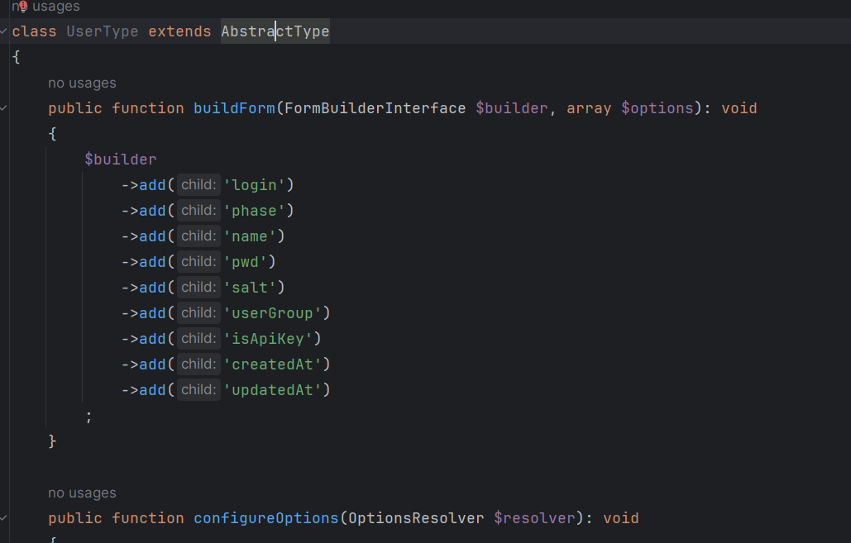

La méthode add prend 3 champs :

1er paramètre est le nom du champ, le deuxième est le type du champ, et le 3eme est un tableau d’option propre à chaque champ



createForm, takes two arguments, the class form and the object where we will retrieve the data !

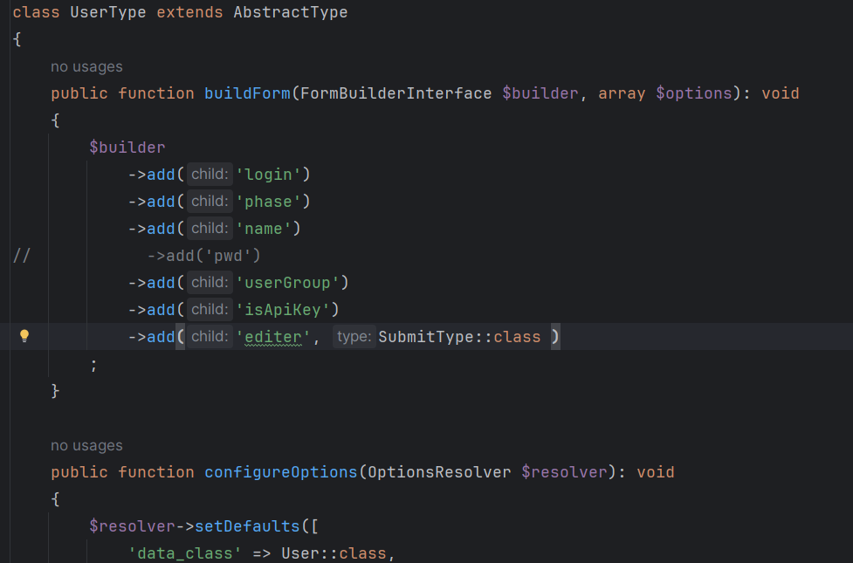

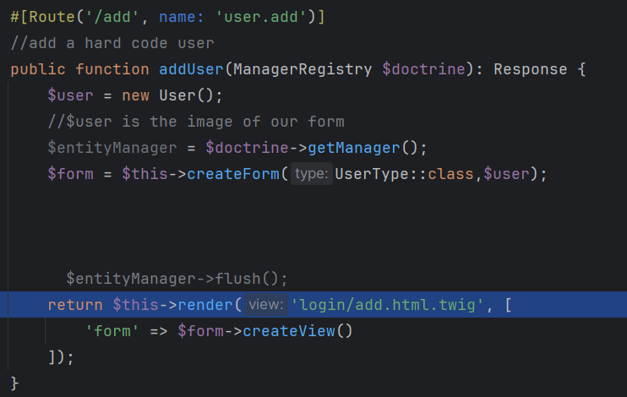

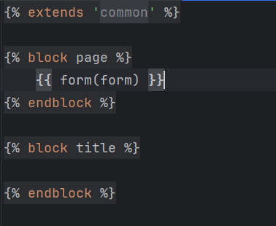

Le premier form est la fonction twig, le deuxième form est le nom du paramètre form qu’on a passé depuis le controller.

To apply bootstrap css on our forms : we simply add this line in our twig configuration :



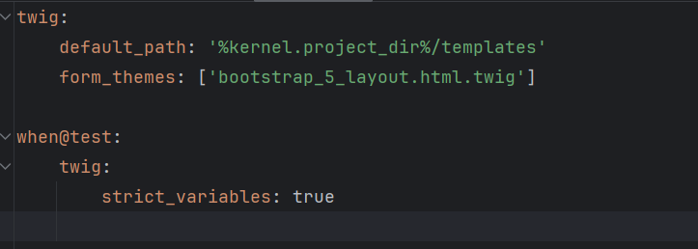

And our forms become :

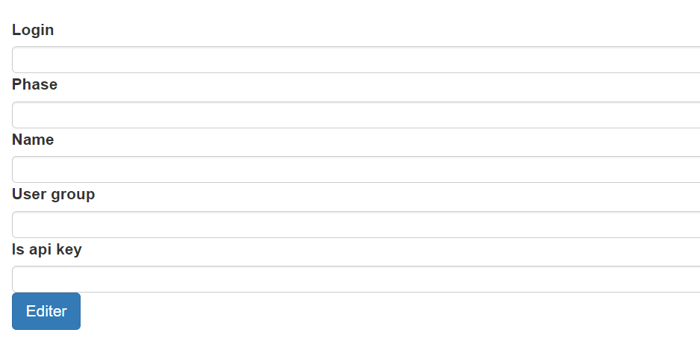

Si je veux supprimer un élément de la form, on utilise la méthode

$form->remove(‘createdAt’).

On peut avoir plus de contrôle sur l’affichage du form avec les fonctions de twig

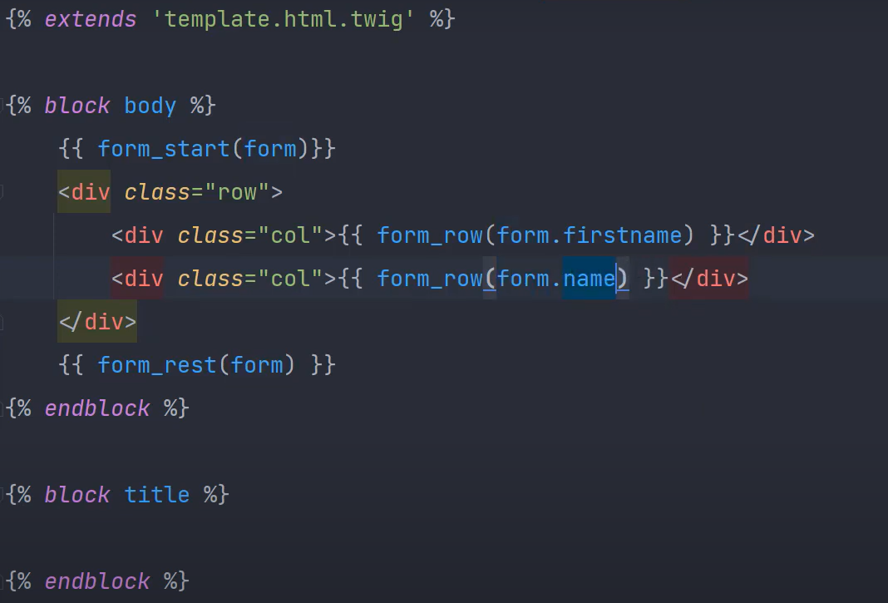

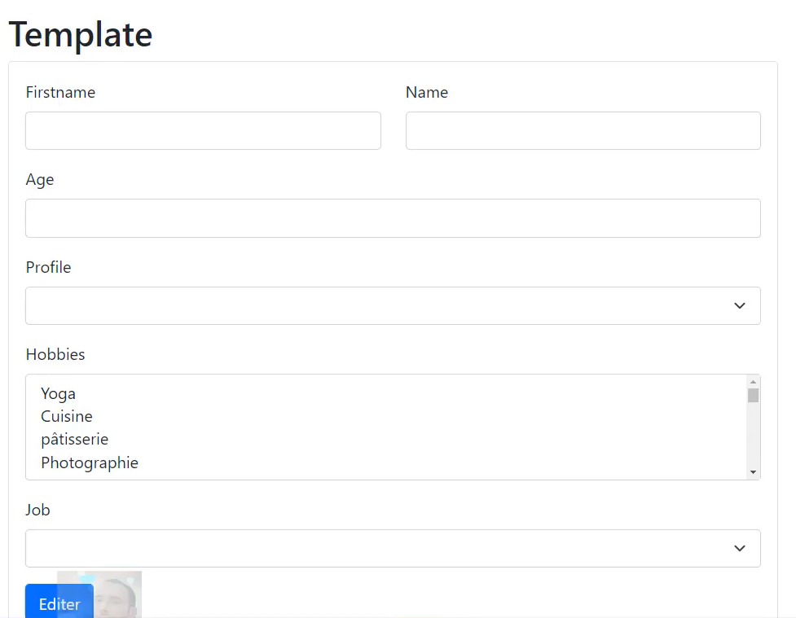

Comment traiter un formulaire ? ça dépend de la méthode.

Si c’est get c’est que on consulte notre formulaire, si c’est du post, c’est qu’on submit notre formulaire.

Donc on utilise la méthode $form->isSubmitted() qui permet de vérifier si le formulaire est submitted ou non .

Si on fait un dump de notre request :

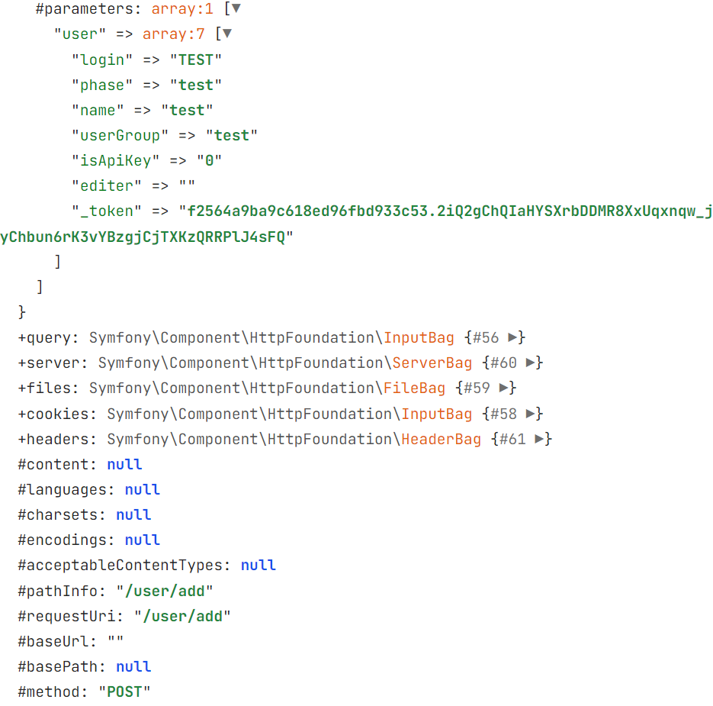

On remarque que si on remplie des champs dans notre formulaire, la méthode se transforme en POST, mais si on les laisse vide la méthode est GET

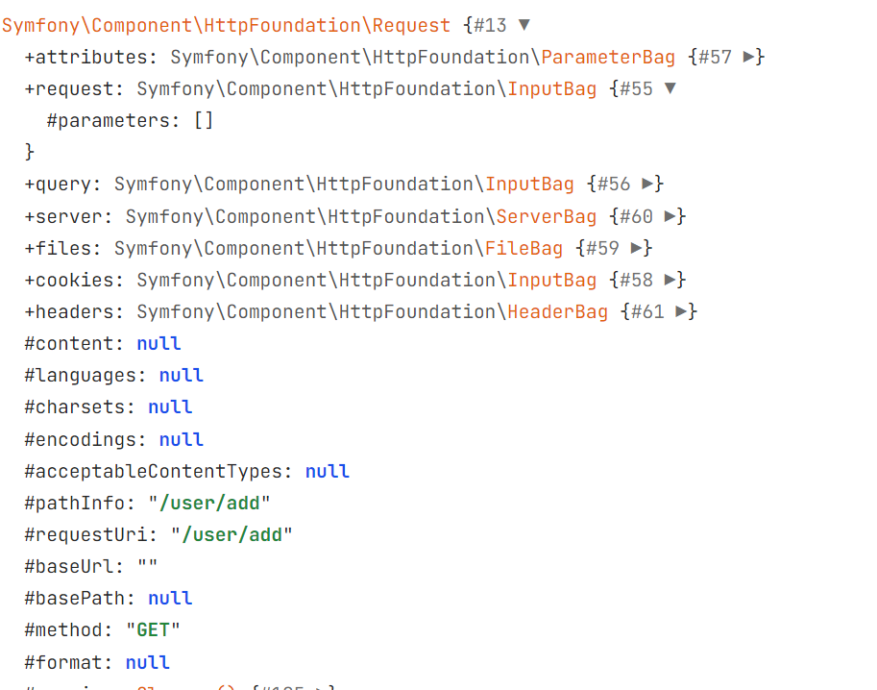

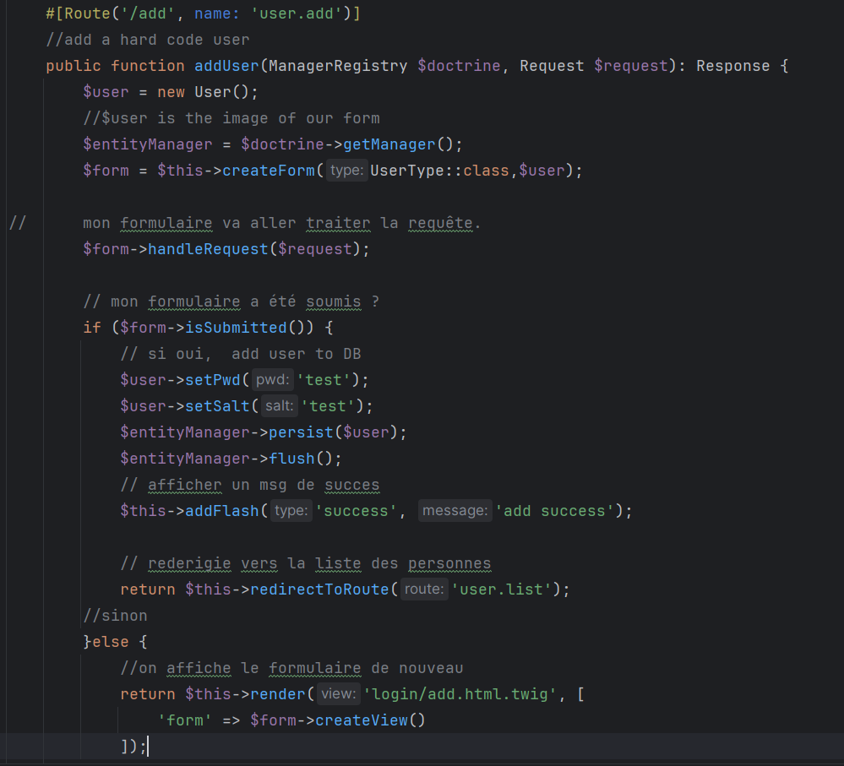

Update un element à travers un formulaire

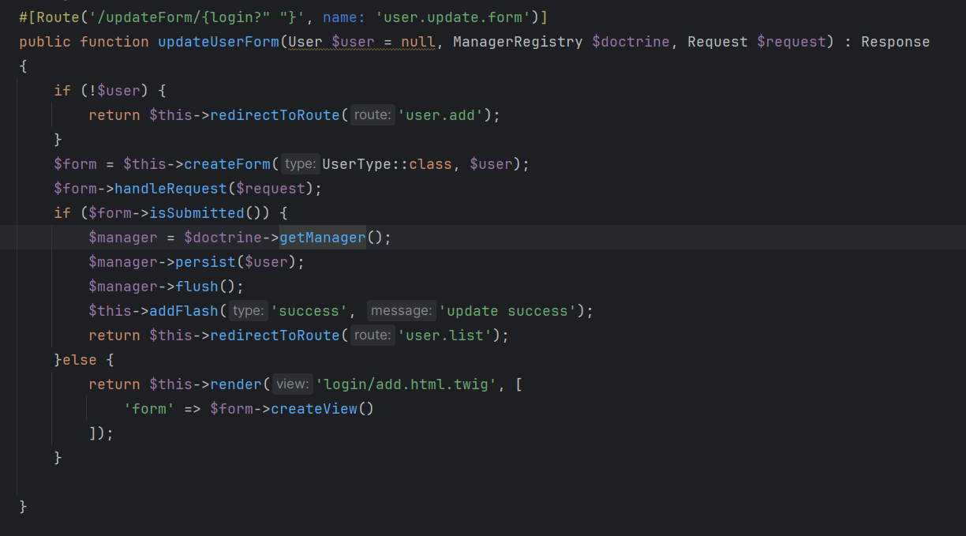

Formulaire personnalisé :

Avoir un choice type

before :



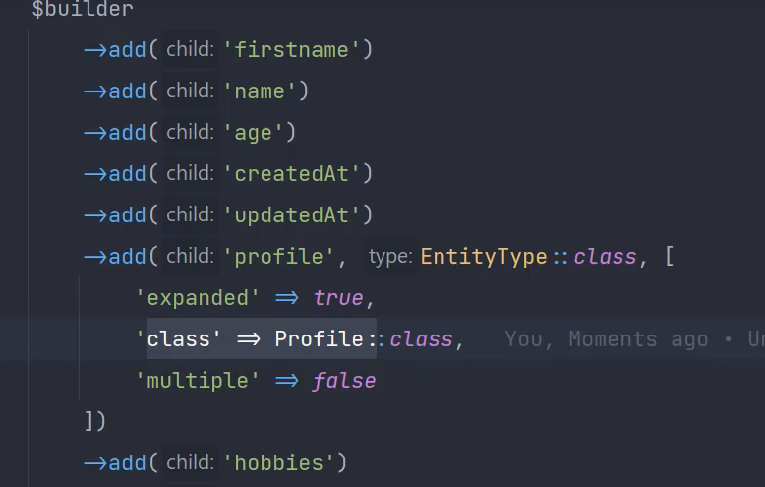

After :

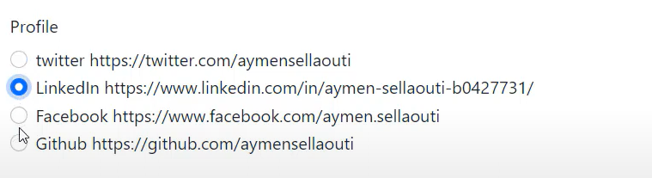

Si je veux que les options soient affichées par ordre :

On utilise query builder !

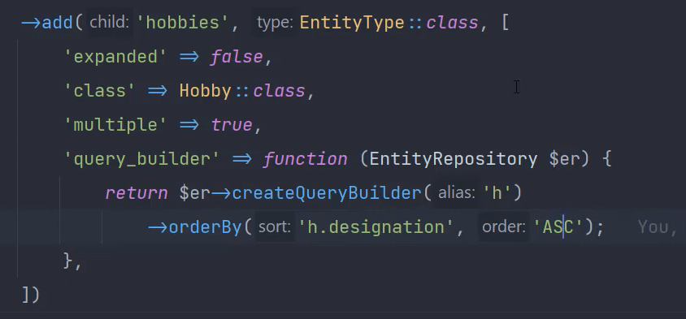

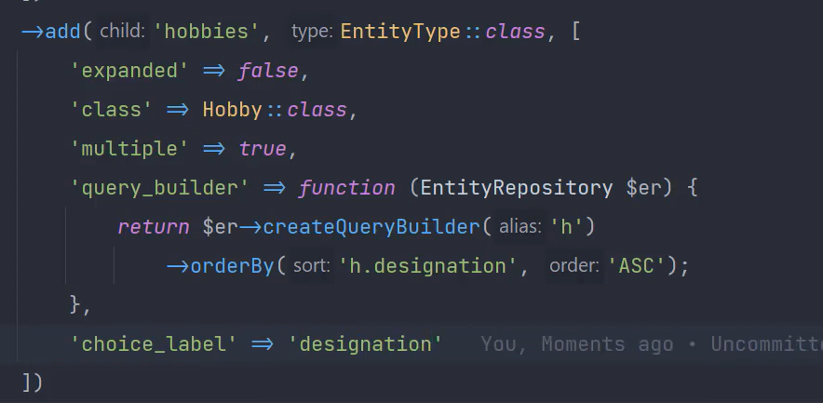

Le choice_label => designation, remplace la méthode to _string, puisqu’on spécifie l’attribut à afficher.

Upload a file/image => part 45.

Validation des champs dans un formulaire :

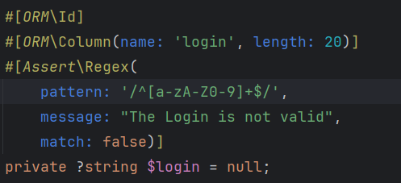

On peut ajouter l’option novalidate, pour bloquer la vérification côté client avec la propriété novalidate !

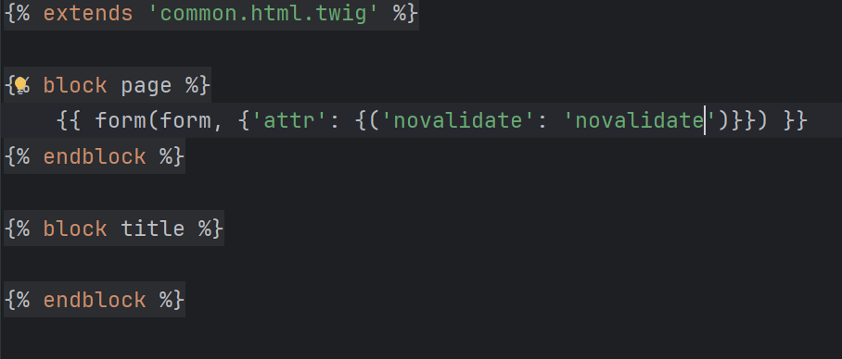

Càad que le forumlaire peut être validé niveau client, mais le serveur va la refuser s’il n’est pas valide et redemander de le remplir.

Pour améliorer l’affichage des formulaires : si par exemple on a une centaines voire des milliers de choix, on doit offrir à l’utilisateur un shortcut qui lui permet de chercher l’option qu’il souhaite. Pour cela nous utilisons select2, un plugin javascript !

Si on veut ajouter une class à une balise de notre formulaire :

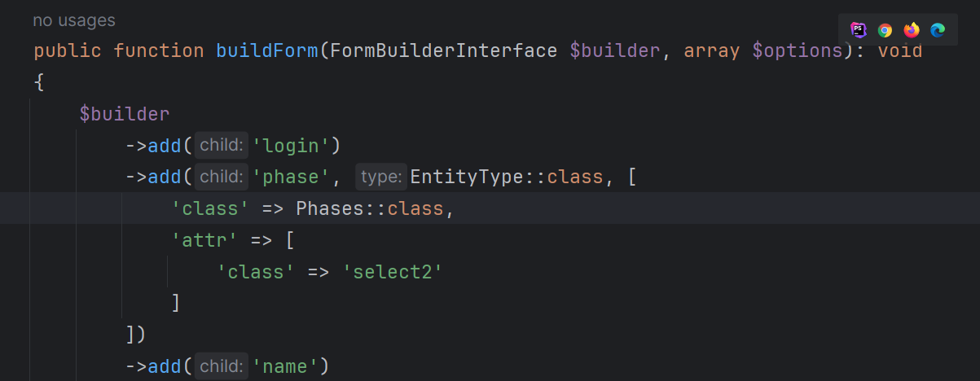

**Couche service :**

Concept très important.

Je créée un dossier dans src que j’appelle Service, dans ce dossier je créée une classe helpers, et une méthode say hello

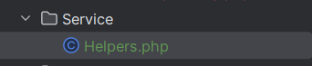

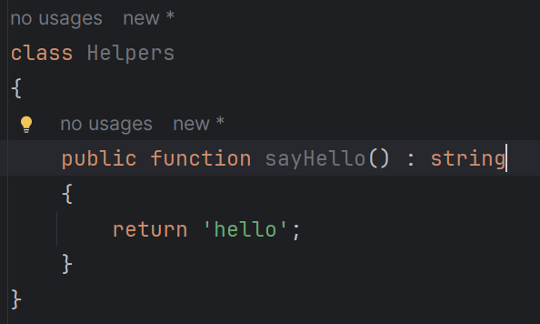

L’ancienne méthode de faire les choses :

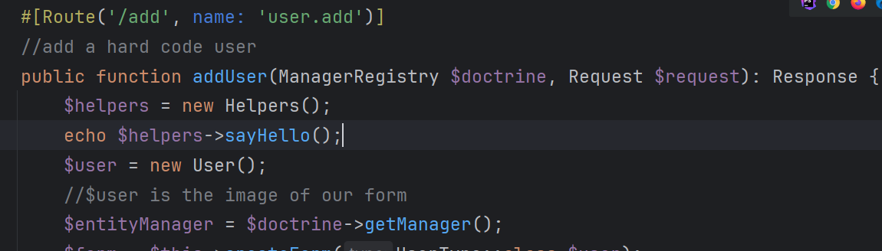

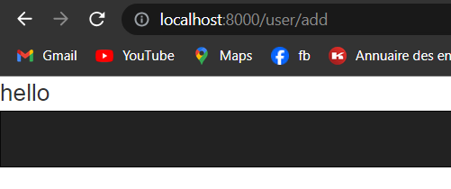

Dans toute classe, où je veux utiliser ma méthode, on doit instancier notre service. Imaginez que la classe helpers change (elle a besoin d’un paramètre dans son constructeur)

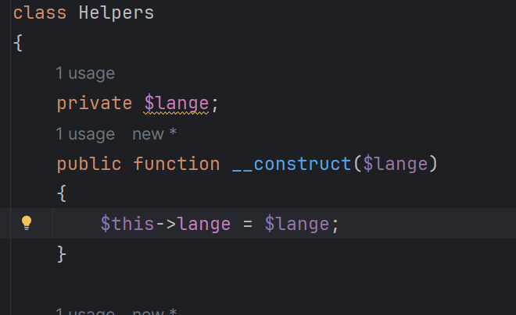

Et bein on ne pourra plus utiliser notre classe, car on aura besoin de changer notre instanciation de la classe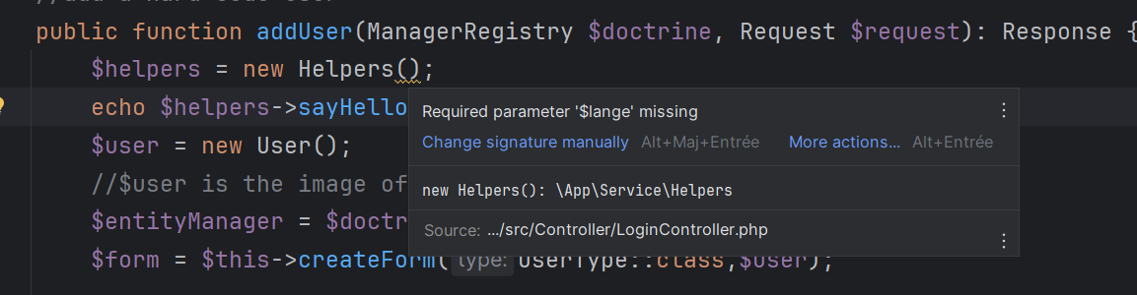

Pour résoudre ce problème (couplage fort), on utilise ce qu’on appelle l’inversion de contrôle. On créée une nouvelle classe qui aura comme rôle de gérer toutes ses dépendances.

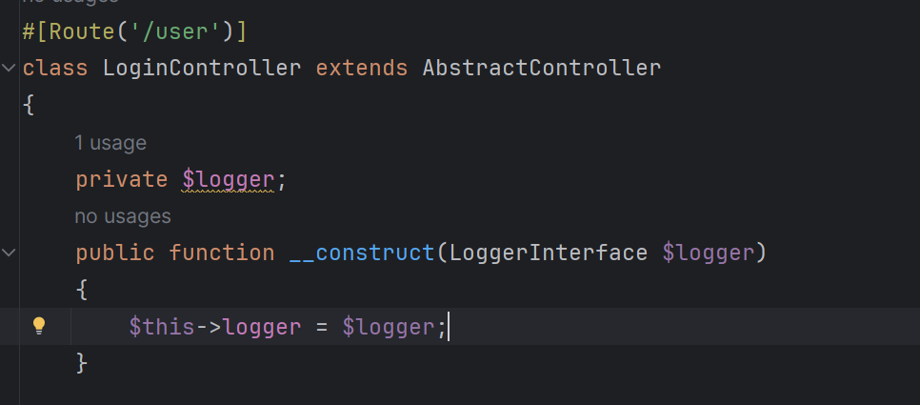

Depuis php 8, on n’a qu’à faire ceci :

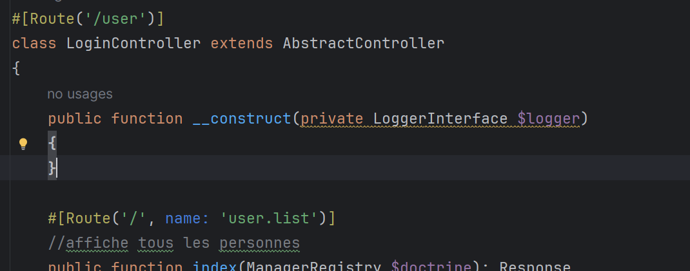

C’est de l’injection de dépendances.

La variable $logger sera accessible par toutes les méthodes dans notre class. Si on ne veut l’utiliser que dans une seule classe, on la déclare au niveau des arguments de la méthode en question.

La solution est :

Dans ma classe helpers :

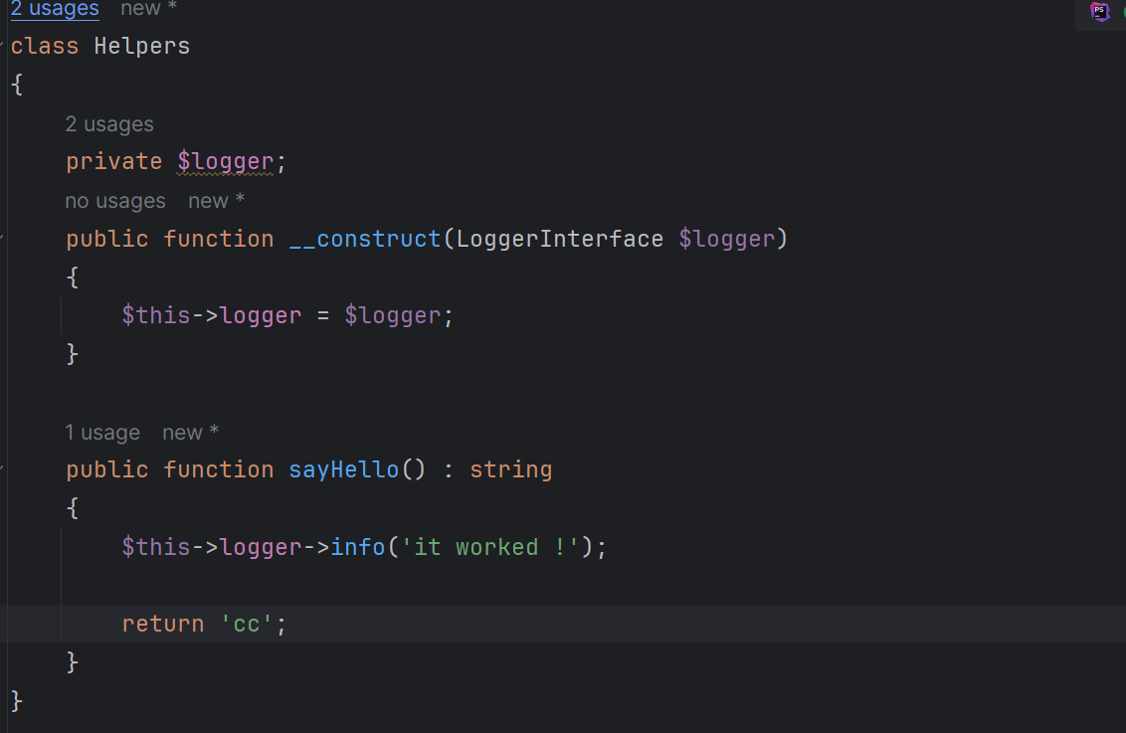

Et dans ma classe controller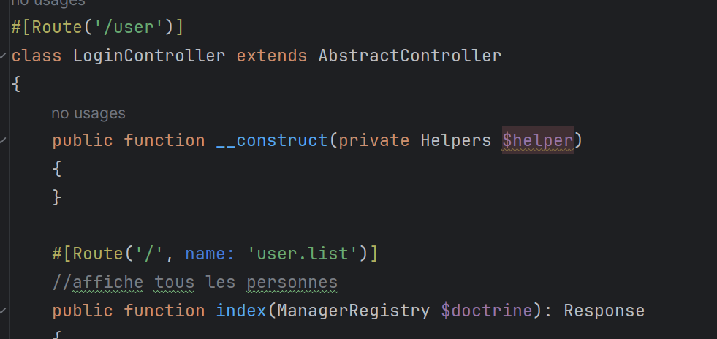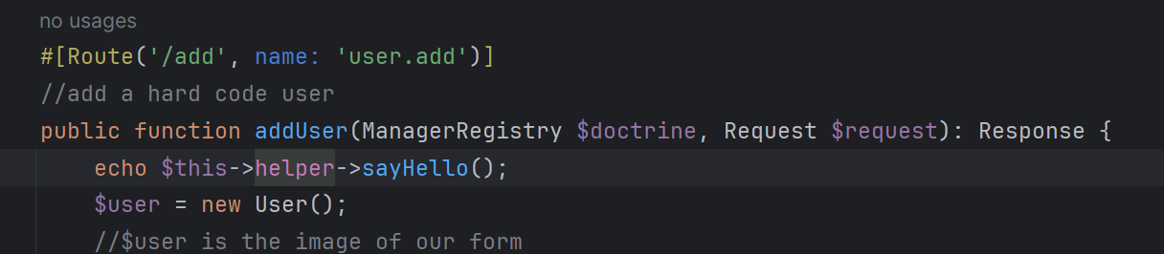

DANS LE DOSSIER SERVICE, on met notre business logique ! c’est exactement comme la couche service dans spring !

**ENVOI DE MAIL :**

Orienté aspect service !

On créée un service ! => voir tuto 52.

**GENERATE PFD :**

Voir tuto 53

SERVICE :

On peut définir des variables au niveau de config/services.yaml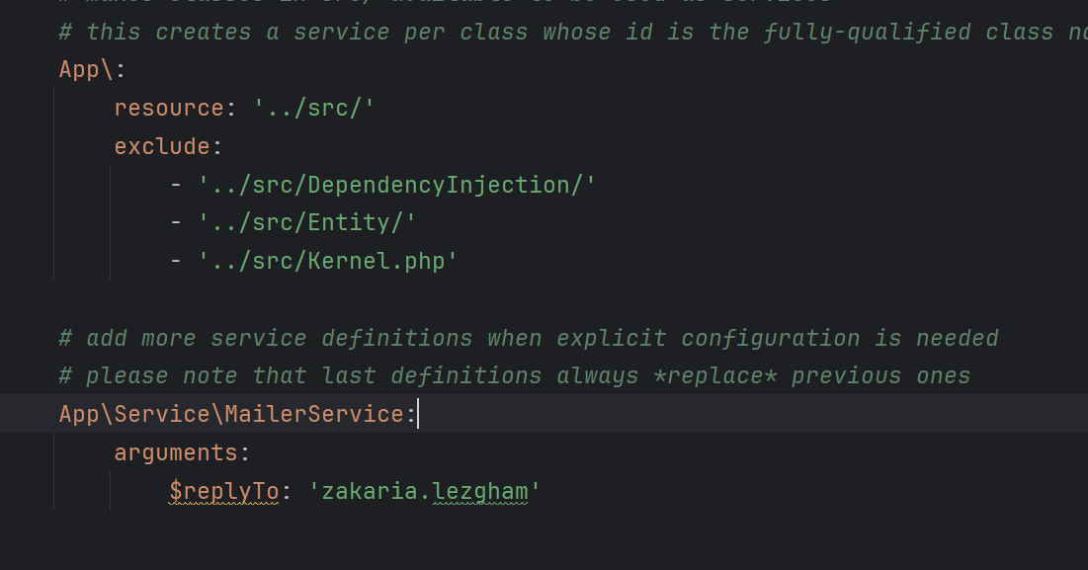

Je peux récupérer cette variable au niveau de mon service !

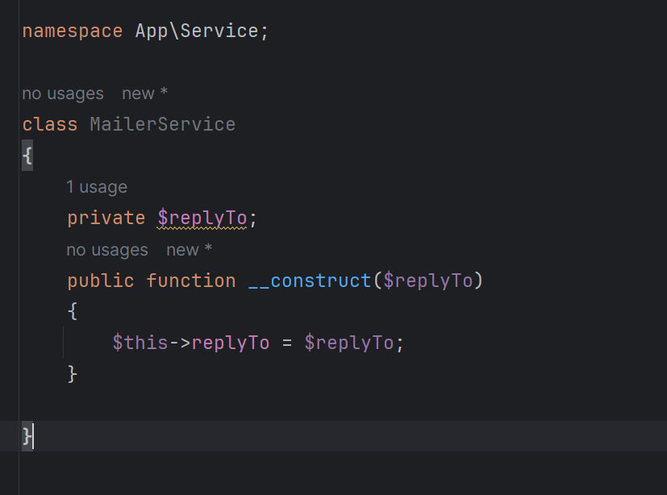

On peut de même lier un arguments dans notre services.yaml. avec bind.

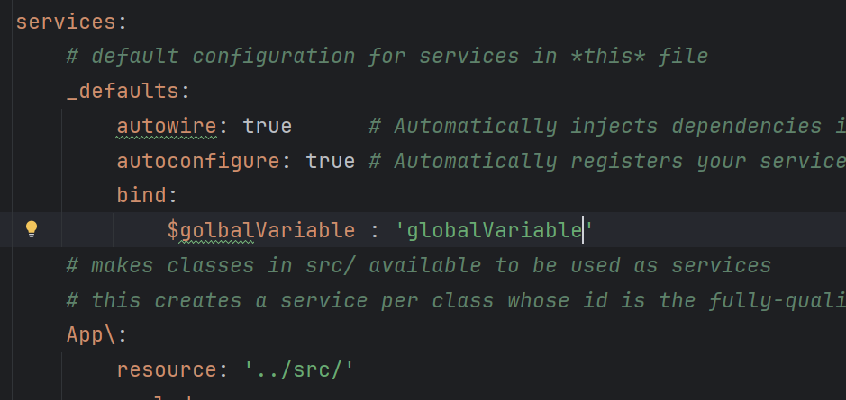

La couche sécurité :

Authentication/autorisation.

Partie public (login),

Partie privée (faut être authentifié. Qui êtes-vous ? et faut être autorisé, avez-vous le droit d’accéder à ses données) »

Pour créer la classe qui gère les utilisateurs :

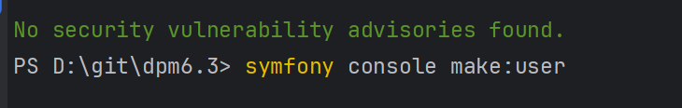

TO ADD An authenticator automatiquement :

Symfony console make : auth

Pour avoir la configuration de la couche sécurité par exemple :

Symfony console debug :config security

Security vient du :

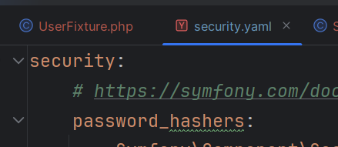

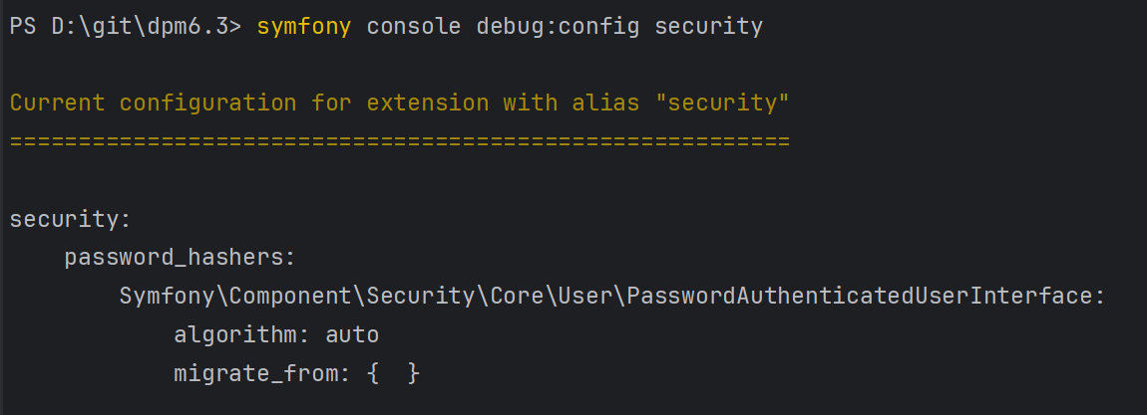

**Comment récupérer l’utilisateur connecté :**

Pour récupérer un utilisateur au niveau d’un contrôleur, on utilise tous simplement la méthode getUser() ;

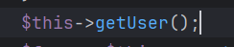

Pour récupérer mon utilisateur au niveau d’un service : 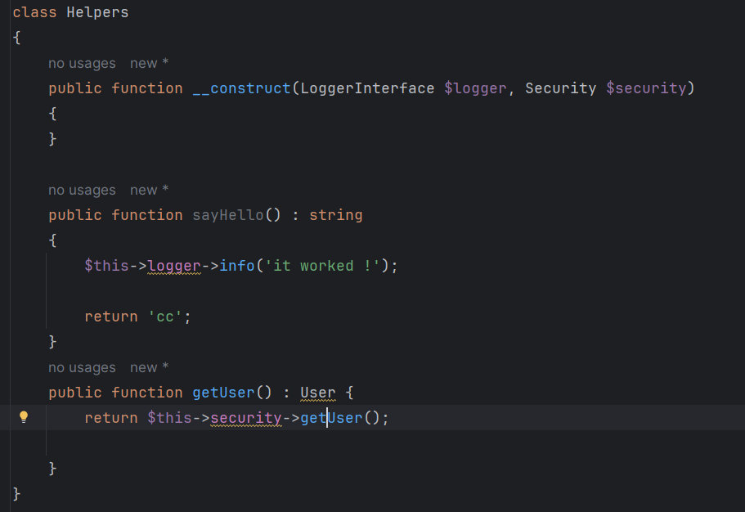

Au niveau de twig :

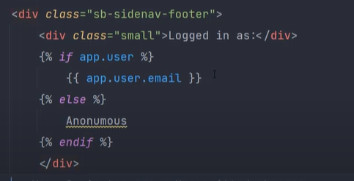

**Autorisation**

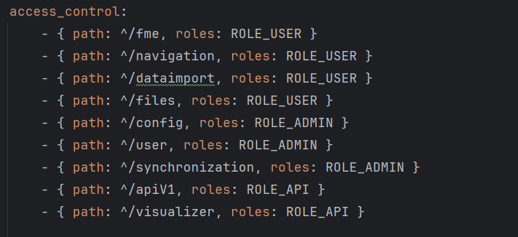

Pour la route /user, on veut que seuls les users peuvent y acceder :

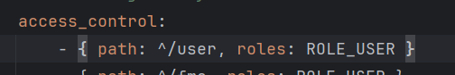

Si on essaie d’y accéder avec un compte admin :

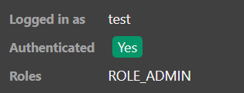

On a un accès denied

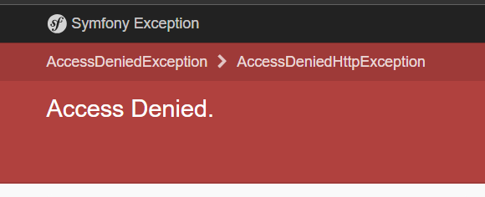

On peut de même gérer l’autorisation au niveau de nos contrôleurs :

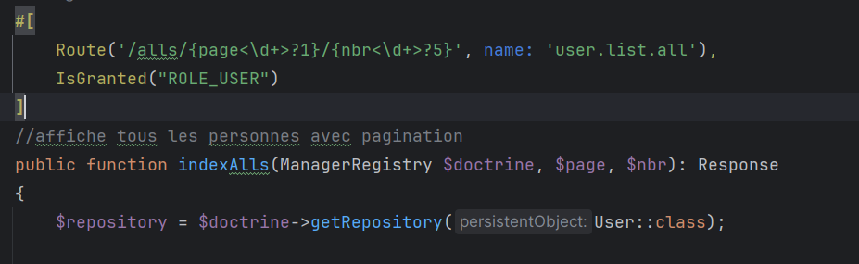

OU BIEN

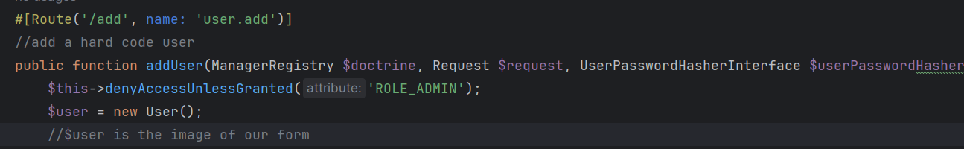

On peut de même sécuriser les méthodes dans Service !

De même on injecte le service security 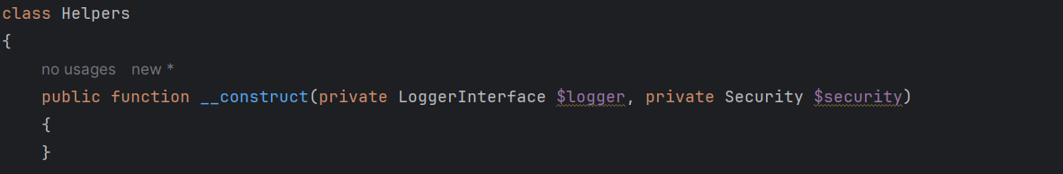

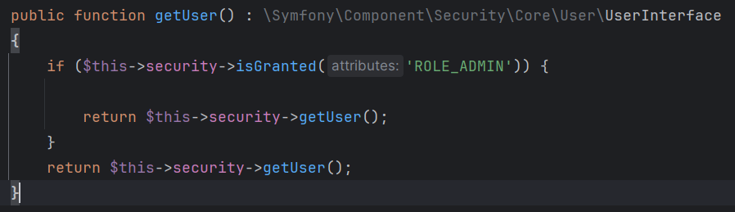

On peut récupérer le rôle de l’utilisateur depuis TWIG :

Pour dire : si l’utilisateur est authentifié (il possède un rôle)

Is_granted(‘ ROLE_ADMIN’)

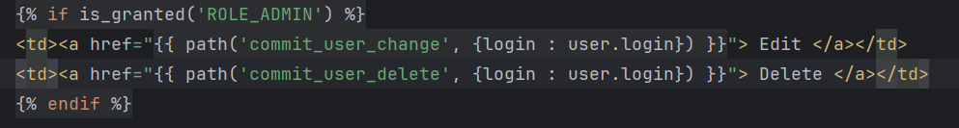

Le système des événements :

On créée notre événement 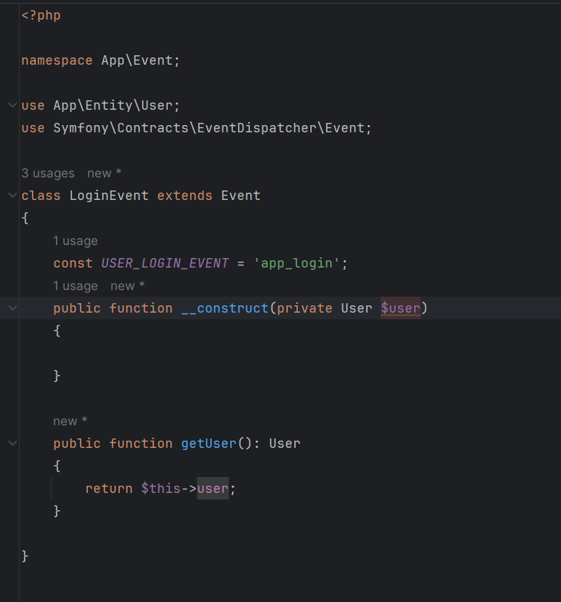

, on créée ensuite notre event dispatcher. On veut que l’évenement soit déclenché suite à l’authentification d’un user. Donc dans la méthode, onauthenticationsucces :

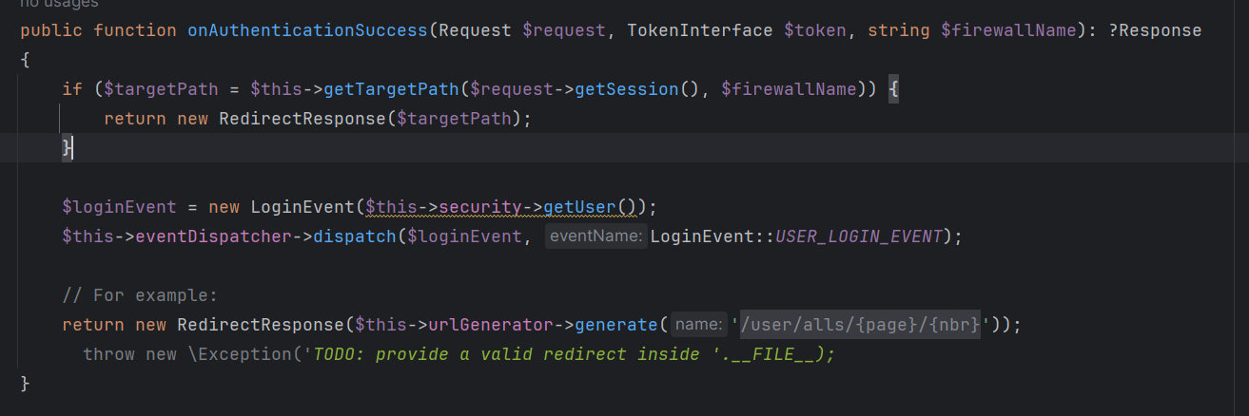

On créée après notre event listener :

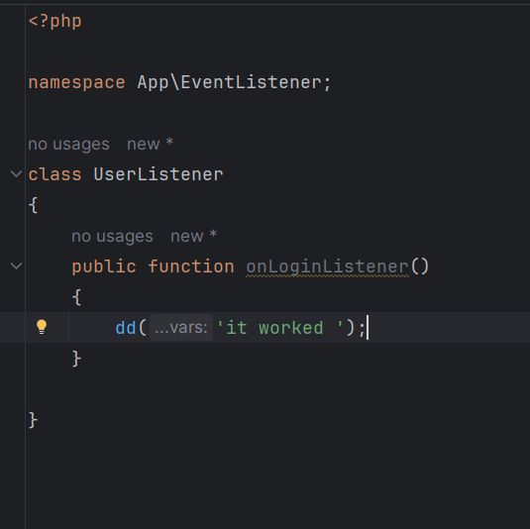 et on configure notre fichier service.yaml

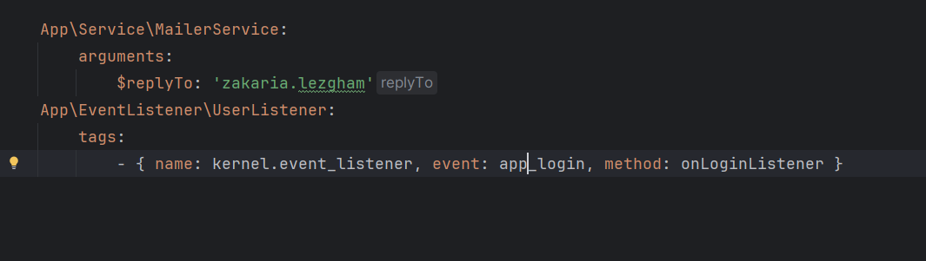

Suite à une authentification réussite :

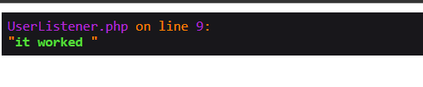

La méthode onLoginListener a été appelée.

We have two entities answer and question, answer ManyToOne question :

To find answers where question

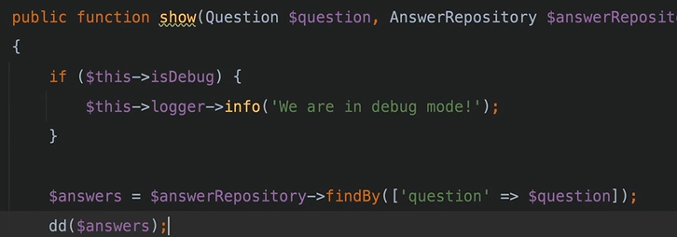

We can also use 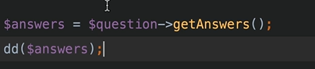

We use the OneToMany side :

We get !

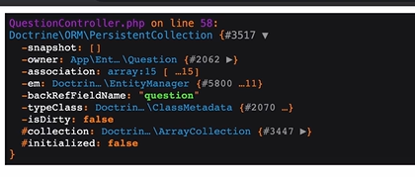

Doctrine here still did not query for the data, this is called lazing loading, we need to actually go through the collection so that doctrine starts quering :

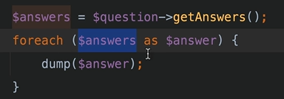

Doctrine at first question query only for the question data, if we want answer data, we need to actually force doctrine to query for answers.

He lazily loads the answer data.

To controlle the order :

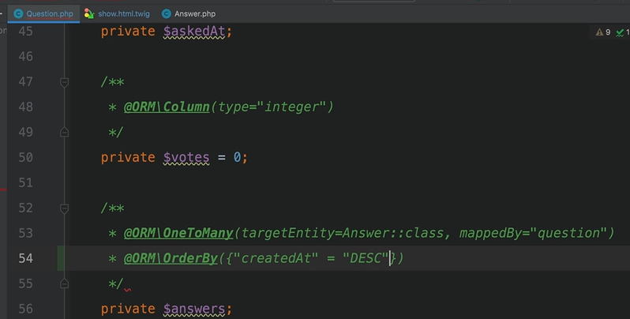

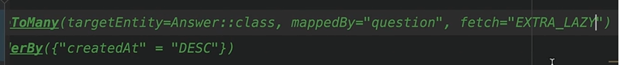

Doesnt query all the data, but only counts the element.

If you add a property that can’t be null, but ur table has already data, 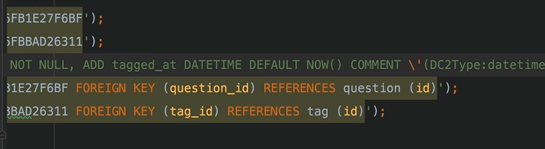

U can change the not null into default now(), this gives a default value to the property for the already existing data.

To get unmapped fields :

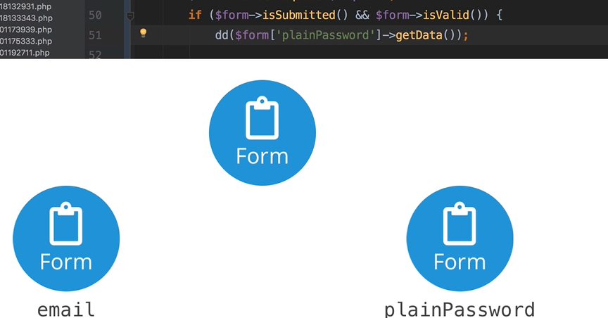

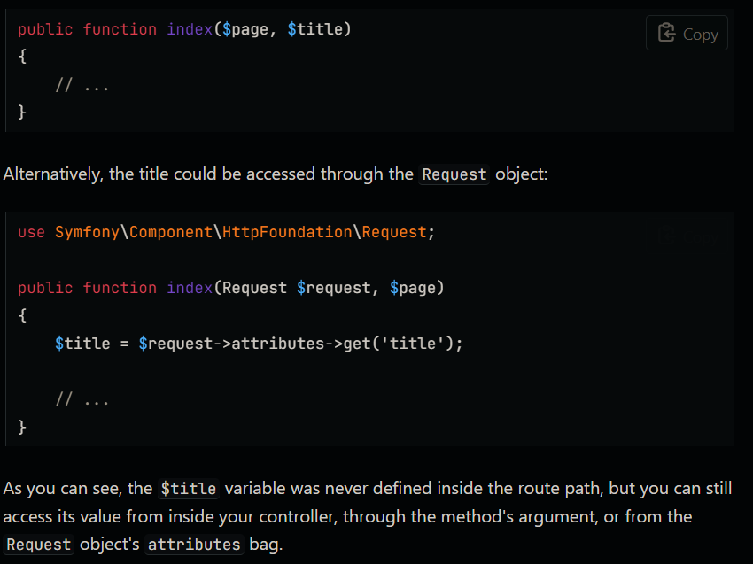

Query builder :

Search bar :

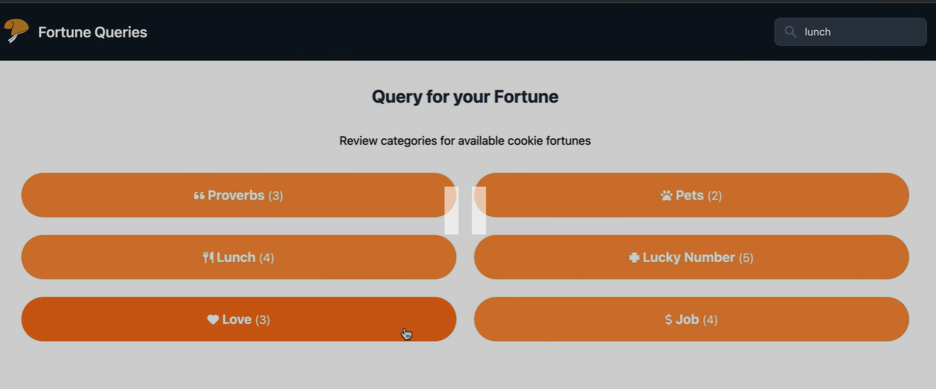

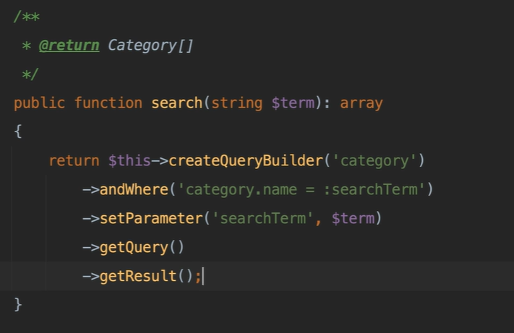

But if we search for just ‘lun’ we get nothing, to solve this :

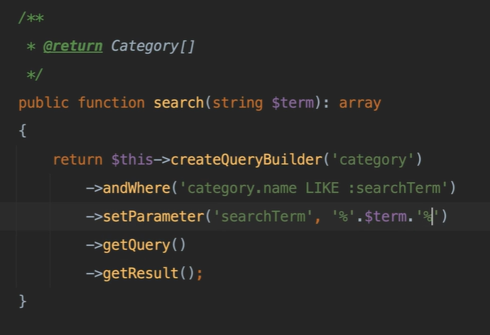

Or where :

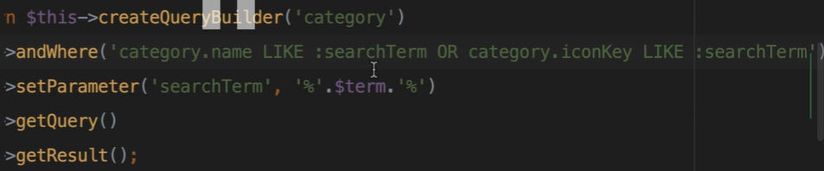

TESTS /

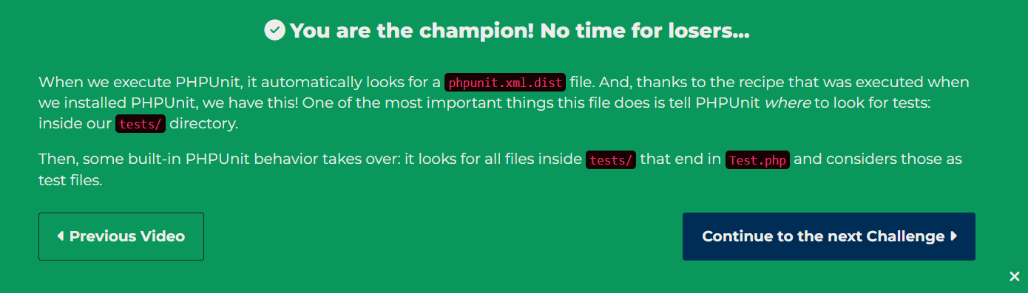

Add message to see when a test fails :

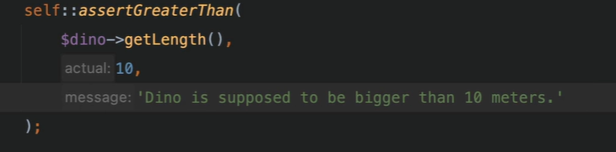

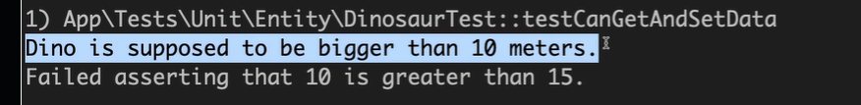

This test didn’t succeed because i swapt the expted value and the actual value in the assertgreatedthan method.

Data provider :

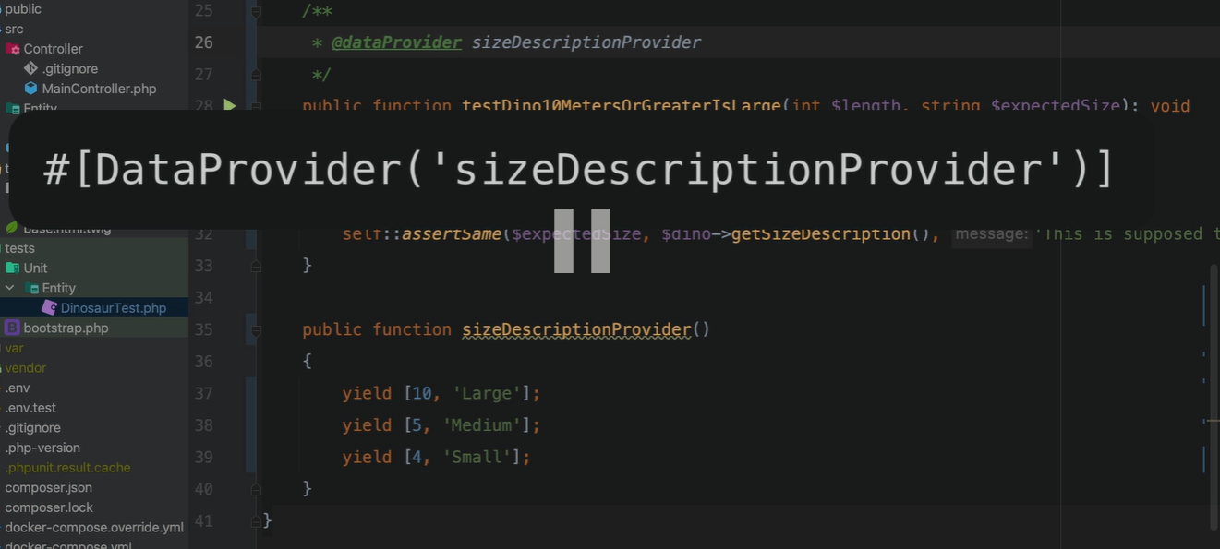

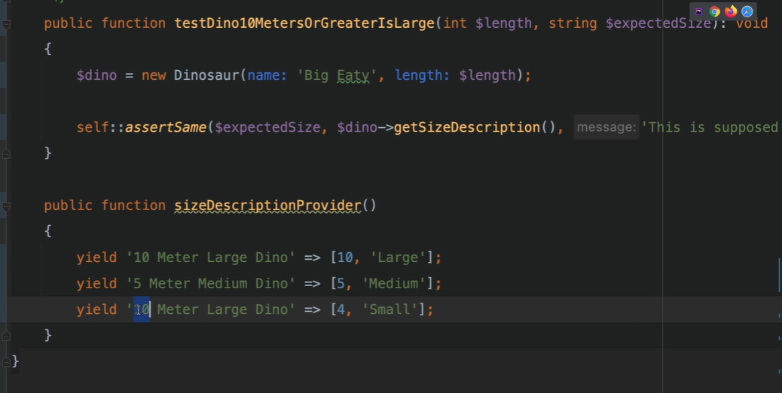

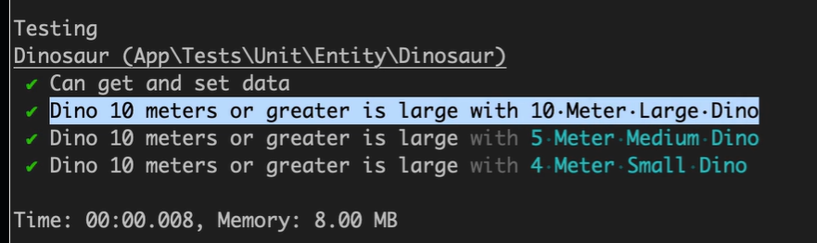

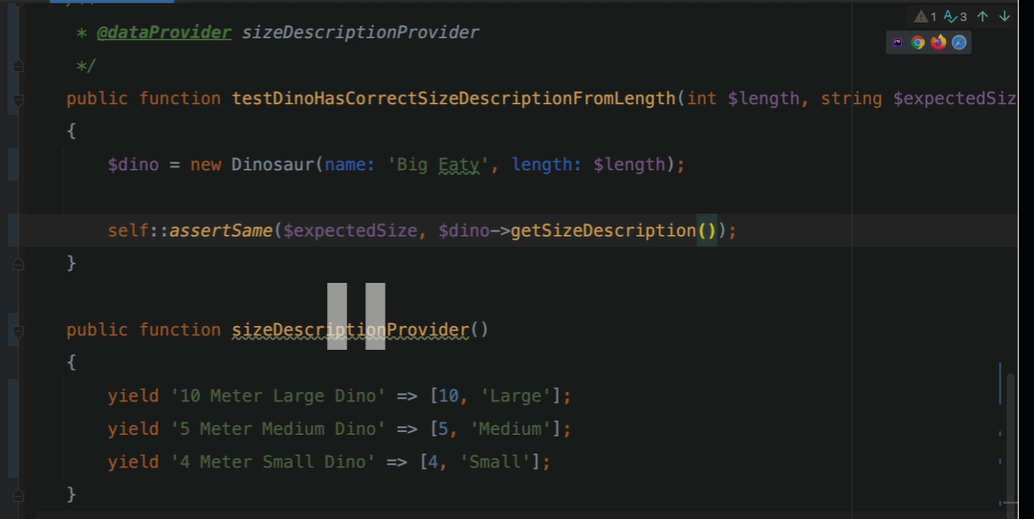

U can add \Generator as the retun type of the data provider !

You can mark a test as incomplete,

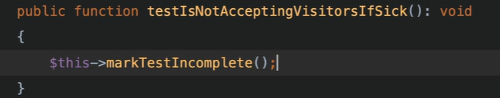

When runing the test u get :

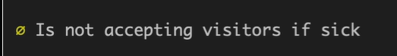

You can also skip a test by using the markTestSkipped(), a test can be skipped under certain conditions !

To use enums :

Create the enum :

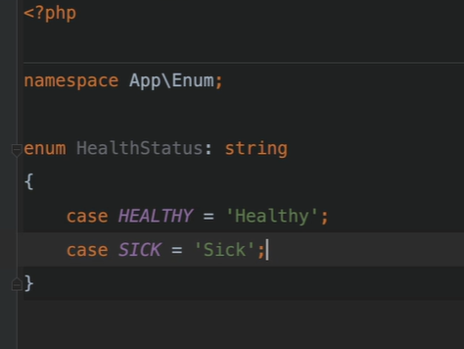

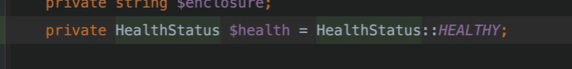

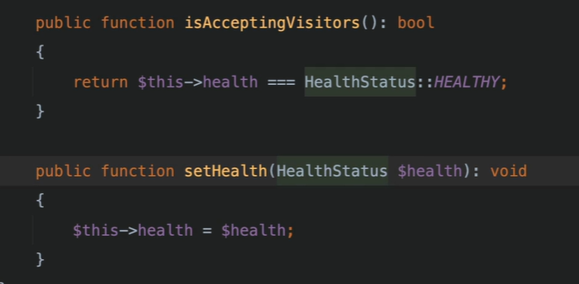

And in the test :

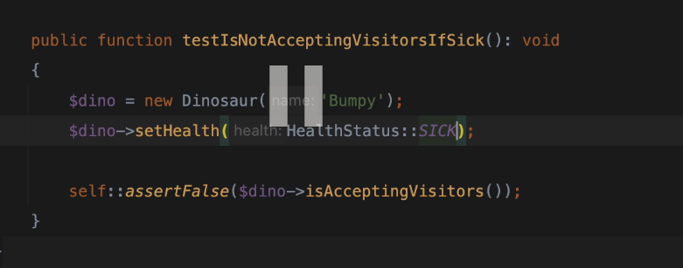

If we are leveraging a service that needs an attribut for its constructor, we can use MOCKING :

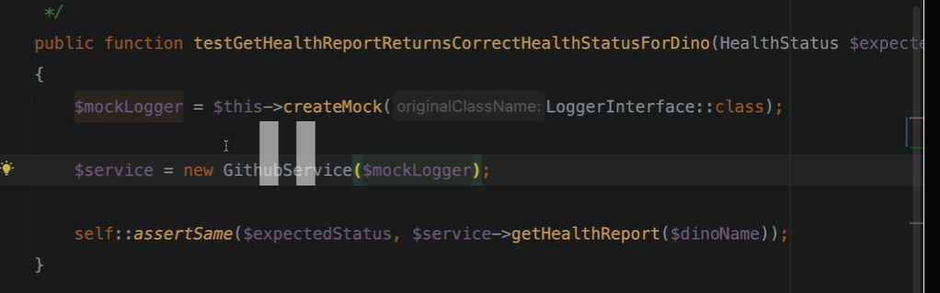

The github service needs an instance of the LoggerInterface to run some logic ! it gives us a fake instance of the class/interface.

Usually we test for the return value, we can also test the exception thrown !

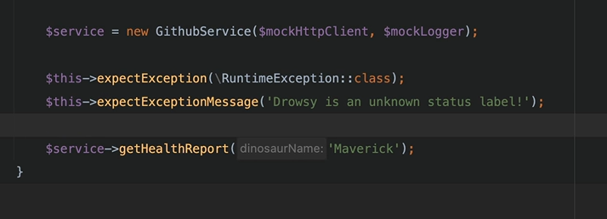

We write our test on exception before the action we are testing

We have two ‘fixtures’ method : setUp and tearDown, the setUp method is called at the start of every test, and tearDown at the end of every test (if we want to clean the generated files during a test)

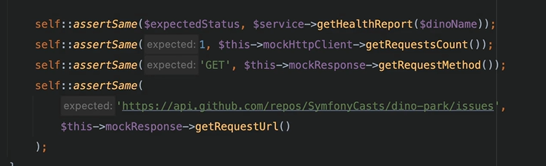

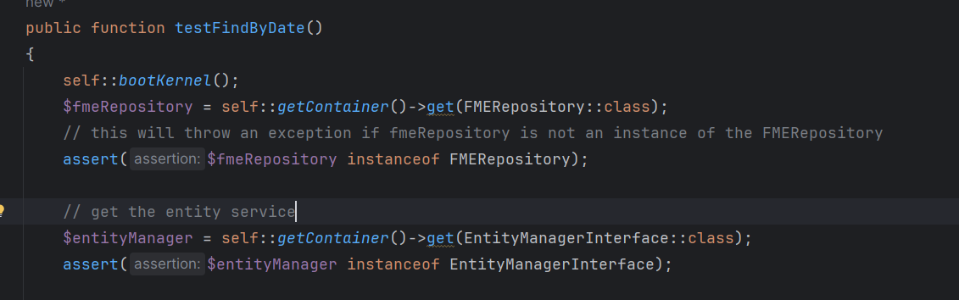

Or 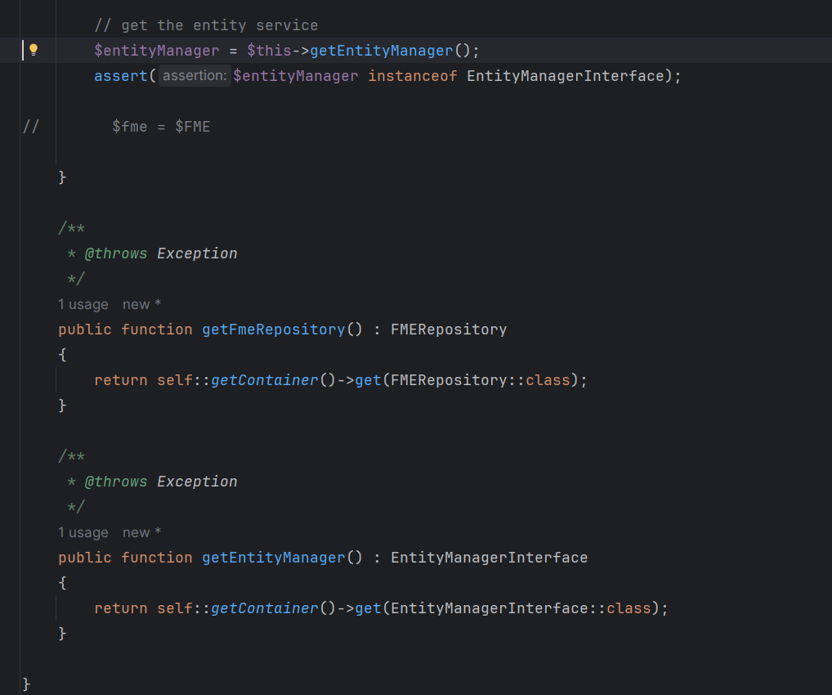

We need to empty the database after each test, or have the default state of the database, we can use the setUp method, or the zenstruck/foundry ResetDatabase

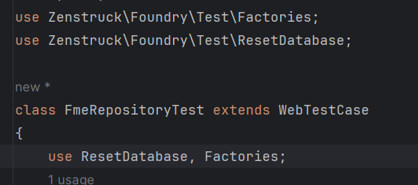

To launch backend tests :

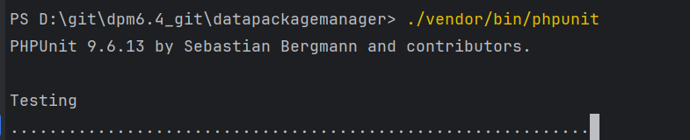

To launch ihm test :

